МИНИСТЕРСТВО ОХРАНЫ ОКРУЖАЮЩЕЙ СРЕДЫ
РЕСПУБЛИКИ КАЗАХСТАН
ТОО «ЦЕНТР ОХРАНЫ ЗДОРОВЬЯ И ЭКОПРОЕКТИРОВАНИЯ»

МЕТОДИЧЕСКИЕ РЕКОМЕНДАЦИИ ПО УСТАНОВЛЕНИЮ ЦЕЛЕВЫХ ПОКАЗАТЕЛЕЙ ПЕРЕХОДА К УСТОЙЧИВОМУ РАЗВИТИЮ

Астана 2009 год

РЕЗЮМЕ

В методических указаниях изложены способы расчета межотраслевых, региональных целевых показателей перехода к устойчивому развитию Казахстана. Эти способы позволяют рассчитать целевые показатели и для отдельных отраслей. На основании разработанной методики предложена коррекция перечня целевых показателей перехода Республики Казахстан к устойчивому развитию, утвержденных ранее Постановлением Правительства РК «Об утверждении целевых показателей перехода к устойчивому развитию» (27 сентября 2007 года № 848), с добавлением значений на 2020 год.
Методические рекомендации могут быть использованы при составлении региональных программ развития, при планировании перехода к устойчивому развитию в области экономики, экологии и социологии.
СОДЕРЖАНИЕ
 |  | Стр.
 | ОПРЕДЕЛЕНИЯ, ОБОЗНАЧЕНИЯ И СОКРАЩЕНИЯ …………………… | 4
 | ВВЕДЕНИЕ …………………………………………………………………… | 6
 | ОСНОВНАЯ ЧАСТЬ …………………………………………………………. | 11
 | ЗАКЛЮЧЕНИЕ ……………………………………………………………….. | 59
 | СПИСОК ИСПОЛЬЗОВАННЫХ ИСТОЧНИКОВ …………………………. | 63
 | ПРИЛОЖЕНИЕ А -ИНФОРМАЦИОННАЯ СИСТЕМА ПО ЦЕЛЕВЫМ ПОКАЗАТЕЛЯМ УСТОЙЧИВОГО РАЗВИТИЯ (Руководство пользователя) …………………………………………………………………… | 64

ОПРЕДЕЛЕНИЯ, ОБОЗНАЧЕНИЯ И СОКРАЩЕНИЯ

В настоящих методических рекомендациях используются следующие обозначения, сокращения и термины с соответствующими определениями:
Устойчивое развитие страны – развитие, удовлетворяющее потребности настоящего поколения и не ставящее под угрозу возможности будущих поколений удовлетворять свои потребности (Организация Объединенных Наций).
Устойчивое развитие – это сбалансированное взаимодействие общества с окружающей средой, которое обеспечивает сохранение развития (расширенное воспроизводство), согласованное с законом сохранения мощности.
Чистое производство - весь цикл производства изделия от добычи сырья до результатов использования этого изделия потребителем и его утилизации.
Устойчивое потребление - создание условий, позволяющих максимально удовлетворять потребительский спрос при негативном минимальном воздействии потребляемых товаров и услуг на здоровье человека и окружающую среду.
Целевые показатели – система оценки результатов деятельности (позволяют сопоставить достигнутый уровень с тем уровнем, который считается целевым; количественные или качественные значения параметров, характеризующих состояние системы, достижение которых является элементом цели управления).

Индикаторы – параметры, характеризующие состояние системы и существенные для оценки достижения цели (целей) управления.
ООН - | Организация объединенных наций
ОЭСР - | Организация экономического сотрудничества и развития
ЭИР - | Показатель эффективности использования ресурсов
ВВП - | Валовый внутренний продукт
МКОСР - | Международная комиссия по окружающей среде и развитию
EPI (ИЭЭ) - | Индекс экологической эффективности
СППЖ - | Средняя продолжительность предстоящей жизни
ВИЭ - | Возобновляемые источники энергии
ООН - | Организация объединенных наций
ОЭСР - | Организация экономического сотрудничества и развития
ЭИР - | Показатель эффективности использования ресурсов
МКОСР - | Международная комиссия по окружающей среде и развитию
СППЖ - | Средняя продолжительность предстоящей жизни
ИРЧП - | Индекс развития человеческого потенциала
ИИС - | Индекс истинных сбережений
ВТО - | Всемирная торговая организация
ГВт - | Гигаватт

ВВЕДЕНИЕ

Актуальность проблемы. Переход Республики Казахстан к устойчивому развитию является одной из наиболее актуальных потребностей, выполнением Поручения Президента страны. В своем выступлении на 18-ом пленарном заседании Совета по устойчивому развитию при Президенте Республики Казахстан, Глава государства Назарбаев Н.А. отметил: «Устойчивое развитие может и должно стать казахстанским брендом».
Понятие «устойчивое развитие» было введено в мировую науку и политику комиссией Брутланд как развитие, которое удовлетворяет потребности настоящего времени, но не ставит под угрозу способность будущих поколений удовлетворять свои собственные потребности [1]. В этом определении отражается экстенсивность нынешнего этапа развития человечества и наличие ресурсных ограничений. Ресурсные ограничения носят комплексный характер и связаны не только с ограниченностью собственно минерального сырья, но и с взаимодействием и взаимовлиянием между антропосистемой и биосферой. На рубеже XX–XXI вв. стало очевидно, что противоречия между нарастающими потребностями общества и сравнительно ограниченными возможностями биосферы ставят под угрозу дальнейшее существование человека. Последние десятилетия человечество экономически развивается за счет ускоренной эксплуатации природных ресурсов [2, 3]. На интересы потребления и все большей индустриализации, урбанизации общества тратятся средства и ресурсы, которые, по сути, исчерпываемы. Человечество рано или поздно придет к ситуации, когда новых легкодоступных источников на Земле может не оказаться. Это одна сторона вопроса, вторая - баланс между экономическим развитием и социальной сферой. Необходимо понимать, что если не будет преодолена бедность, если экономические успехи государства не принесут реальную пользу и не отразятся на качестве жизни - благосостоянии граждан, то однажды возникнет предельная точка экстенсивного роста. Концепция устойчивого развития появилась в результате объединения трех основных точек зрения: экономической, социальной и экологической [4, 5].
Республика Казахстан, являясь полноправным участником мирового сообщества, приняла на себя обязательства по выполнению задач, поставленных в Повестке дня на XXI век (Рио-де-Жанейро, 1992 г.) и декларациях Саммита тысячелетия (Нью-Йорк, 2000 год) и Всемирного саммита по устойчивому развитию (Йоханнесбург, 2002 год).
Устойчивое развитие необходимо для достижения целей Стратегии развития Казахстана до 2030 года. Принцип устойчивого развития также заложен в основу Стратегии вхождения Казахстана в число пятидесяти наиболее конкурентоспособных стран мира, обозначенной в Послании Президента страны народу Казахстана от 1 марта 2006 года. Указом Президента страны № 216 от 14 ноября 2006 года была одобрена Концепция перехода Республики Казахстан к устойчивому развитию на 2007-2024 годы [6], в которой детально проанализированы актуальность и предпосылки перехода Республики Казахстан к устойчивому развитию. Концепция перехода Республики Казахстан к устойчивому развитию на 2007-2024 годы определяет видение принципов, цели, задач и основных механизмов достижения устойчивости во всех сферах жизнедеятельности страны. Для этого необходимо, чтобы экономические, экологические, социальные и политические факторы развития были интегрированы и рассматривались как единый процесс, направленный на повышение качества жизни населения Казахстана.
Экономический рост Республики Казахстан до настоящего времени происходит в основном за счет роста цен на сырье на мировых рынках и использования значительного объема природных ресурсов. Имеют место огромные потери и деградация природного капитала. Прирост валового внутреннего продукта сопровождается высокими эмиссиями в окружающую среду. По имеющимся оценкам, около 75% территории страны подвержены повышенному риску экологической дестабилизации. Остро стоит проблема ее опустынивания. «Исторические загрязнения», накопители отходов, нарастающие выбросы токсичных веществ от стационарных и передвижных источников угрожают состоянию природной среды и здоровью населения [7, 8, 9]. Потенциальными угрозами стабильности экономики страны являются существенная зависимость от сырьевого сектора, слабый уровень подготовленности отдельных отраслей к вступлению во Всемирную торговую организацию (ВТО), рост внешнего долга, проблемы «теневой» экономики. Имеет место существенный разрыв в экономическом и социальном положении регионов Казахстана, сохраняются проблемы в демографической ситуации и состоянии здоровья населения страны, пока недостаточный уровень его правовой, экономической, экологической грамотности [7, 8, 9].
Преодоление этих барьеров должно стать главной этапной задачей на пути перехода Республики Казахстан к устойчивому развитию. При разработке Концепции был выполнен анализ и прогноз параметров перехода страны к устойчивому развитию. Было отмечено, что в основе многих социально-экономических проблем Республики Казахстан лежит исторически сложившийся дисбаланс, когда страна потребляет ресурсы непропорционально по сравнению с их производством. Если привести основные экономические показатели страны к общей единице измерения на основе измерения энергетической полезной ценности – мощности, измеряемой в гигаваттах (ГВт), то возможно оценить имеющиеся потери.
Так, в 2005 году для получения совокупного произведенного продукта в размере 29,4 ГВт в целом по стране были потреблены ресурсы в объеме 94,85 ГВт. Это значит, что в течение года было потеряно или недоиспользовано резервов на 65,45 ГВт мощности страны. Это говорит о том, что в Республике Казахстан относительно низок показатель эффективности использования ресурсов (ЭИР), который в настоящее время равен 31 проценту. Это больше среднемирового уровня, равного 24 процентам, но меньше, чем в наиболее технологически развитых странах мира: Япония – 36 %, США – 34 %, Германия – 33 %. (В бывшем СССР показатель ЭИР достигал 36 %, что обеспечивало больший уровень конкурентоспособности на мировой арене) [6].
По индексу качества жизни Международного университета общества, природы и человека (Дубна, Россия), Казахстан занимает 78 место с коэффициентом 1,17, тогда как лидер рейтинга Норвегия имеет коэффициент 3,83, Россия - 1,57, Китай – 0,34.
В Казахстане состояние здоровья населения и продолжительность жизни людей существенно отстают по сравнению с показателями других стран. Так, средняя продолжительность жизни населения в нашей стране в 2005 году составила 65,9 лет, тогда как в Японии этот показатель достигает 80 лет. Наиболее оптимальным целевым уровнем численности населения является достижение 18 миллионов жителей к 2024 году. Для этого требуется довести показатель естественного прироста до 12,68 на 1000 человек населения к 2024 году (против 8,0 в настоящее время), среднюю продолжительность жизни – до 73 лет, поддерживать показатель рождаемости на уровне не ниже 22 родившихся на 1000 человек населения. Разрыв в средней продолжительности жизни мужского и женского населения должен быть снижен до 7,5 лет с нынешних 11 лет.
По индексу экологической устойчивости Йельского центра по экологическому законодательству и политике (Йельский университет, США) и Колумбийского центра международной информационной сети наук о земле (Колумбийский университет, США), основанному на расчете 76 параметров, включая показатели состояния экосистем, экологического стресса, экологических аспектов здоровья населения, социальных и институциональных возможностей и международной активности государства, Республика Казахстан занимает 70 место с индексом 63,8, тогда как у стран-лидеров – Новой Зеландии, Швеции и Финляндии - этот показатель достигает 87-88 баллов [6].
Индекс истинных сбережений (ИИС), учитывающий амортизацию и утрату природного капитала, по данным Всемирного Банка, составляет для Республики Казахстан -25,5, тогда как для Российской Федерации -4,4, Норвегии +14,8, США +4,4.
Казахстан занимает 80 место в рейтинге стран по индексу развития человеческого потенциала (ИРЧП). Положение Республики Казахстан среди основных стран мира по таким составляющим этого индекса, как средняя продолжительность предстоящей здоровой жизни и величина валового внутреннего продукта на душу населения.
Проведенные при разработке Концепции расчеты показывают, что для стабильного нахождения в числе пятидесяти конкурентоспособных стран мира в период с 2013 по 2018 годы показатели Казахстана должны соответствовать следующим параметрам:
ЭИР – не ниже 43 %,
суммарное потребление ресурсов – не ниже 246,86 ГВт,
годовой совокупный произведенный продукт – не ниже 113,1 ГВт.
Именно таким параметрам, согласно прогнозу, будут соответствовать пятьдесят наиболее конкурентоспособных стран мира в этот период.
При ЭИР, равном 53 %, обеспечивается выход на траекторию «устойчивого развития» и рост экономики происходит за счет более эффективных, «прорывных» технологий, а не за счет эксплуатации невозобновляемых природных богатств.
В процессе экономического роста необходимо повышать экологические требования, снизить антропогенное давление на окружающую среду. Для этого необходимо к 2024 году довести индекс экологической устойчивости, как минимум, до наилучшего на сегодняшний момент значения - 88 баллов.
Во всем мире активно разрабатывают критерии и индикаторы устойчивого развития, нередко представляющие весьма сложную их систему. Этим занимаются ведущие международные организации ООН, Всемирный банк, Европейское Сообщество и др. Одна из самых полных по охвату систем индикаторов устойчивого развития была разработана Комиссией по устойчивому развитию ООН в 1996 году. [10, 11].
Индикаторы устойчивого развития – это показатели, характеризующие изменение состояния экономики, социальной сферы и окружающей среды во времени. Они дают количественную и качественную характеристику проблемы и позволяют оценить ситуацию, отметить ее изменение.
Исходя из этого, представляется высоко актуальной разработка методических рекомендаций по установлению целевых показателей перехода к устойчивому развитию Казахстана, которые позволят не только выстроить работу по систематическому улучшению экологической ситуации в стране, но и создать механизм предотвращения потенциальных проблем в будущем. Разработка методических рекомендаций может быть осуществлена только на основании комплексного, системного, программного подхода.
Целевое назначение: Формирование унифицированных подходов к установлению межотраслевых, отраслевых и региональных целевых показателей перехода к устойчивому развитию в соответствии с Концепцией перехода Республики Казахстан к устойчивому развитию на 2007-2024 годы.

Задачи:
- Выработать методологическую базу по установлению целевых показателей перехода к устойчивому развитию.
- Разработать критерии индикаторов перехода к устойчивому развитию для условий Республики Казахстан по отраслям и регионам.
- Разработать методические рекомендации по установлению целевых показателей перехода к устойчивому развитию в соответствии с Концепцией перехода Республики Казахстан к устойчивому развитию на 2007-2024 годы.
- Разработать автоматизированную информационную систему для определения и мониторинга целевых показателей устойчивого развития для отдельных отраслей и регионов страны.
- Разработать предложения по стабилизации индикаторов устойчивого развития в Республике Казахстан (экологические, экономические, социальные показатели).
Научная новизна и практическая значимость. Впервые обобщены и систематизированы научные представления о количественном измерении и целевом планировании процессов перехода к устойчивому развитию. Создана методика установления целевых показателей перехода к устойчивому развитию. Разработана автоматизированная информационная система для мониторинга целевых показателей, расчета региональных и отраслевых параметров.
ОСНОВНАЯ ЧАСТЬ

Установочные параметры перехода Республики Казахстан к устойчивому развитию.
Методические рекомендации по установлению целевых показателей перехода к устойчивому развитию разработаны в соответствии с Концепцией перехода Республики Казахстан к устойчивому развитию на 2007-2024 годы, Экологическим кодексом Республики Казахстан, Постановлением Правительства РК «Об утверждении целевых показателей перехода к устойчивому развитию» от 27 сентября 2007 года № 848, и содержат основные требования к установлению межотраслевых, региональных и отраслевых целевых показателей перехода к устойчивому развитию [6, 12, 13].
Впервые осуществлена дефиниция целевых показателей, согласно которому целевые показатели перехода к устойчивому развитию – это количественно определенные цели в сфере экономической, социальной и экологической устойчивости.
Для целевых показателей перехода к устойчивому развитию устанавливаются следующая структурная иерархия:
- установочные параметры, утверждаемые Указом Президента в составе Концепции перехода к устойчивому развитию;
- межотраслевые целевые показатели устойчивого развития, утверждаемые Постановлением Правительства РК;
- региональные и отраслевые показатели, которые разрабатываются и утверждаются в рамках соответствующих программ и планов перехода к устойчивому развитию.
Установочные параметры перехода к устойчивому развитию разрабатываются на основе моделирования развития страны на длительный период и содержат наиболее общие показатели, отражающие динамику и балансовые показатели развития.
Установочные параметры, утвержденные для Республики Казахстан, приведены в таблице 1.
Установочные параметры перехода Республики Казахстан к устойчивому развитию связаны между собой определенными соотношениями [6], которые схематично показаны на рисунке 1.
Межотраслевые целевые показатели перехода к устойчивому развитию определяются для детализации установочных параметров перехода Республики Казахстан к устойчивому развитию.
Межотраслевые целевые показатели определяются на основании следующих принципов:
- соответствие установочным параметрам Концепции;
- обеспечение вхождения Казахстана в число наиболее конкурентоспособных и развитых стран мира;
- релевантность для текущих значений показателей и реальных возможностей страны.
Таблица 1 - Оценка установочных параметров перехода Республики Казахстан к устойчивому развитию (2005–2024 годы)
№  п/п | Интегральные  измерители | 2005 год | 2009 год | 2012 год | 2018 год | 2024 год
1 | Численность населения,  млн. чел. | 15,05 | 15,66 | 16,13 | 17,13 | 18,18
2 | Средняя продолжительность жизни, лет | 65,91 | 67,87 | 68,89 | 70,99 | 73,14
3 | Средняя нормированная продолжительность жизни | 0,66 | 0,68 | 0,69 | 0,70 | 0,73
4 | Превышение средней продолжительности жизни женщин над средней продолжительностью жизни мужчин, лет | 11,47 | 10,00 | 9,3 | 8,5 | 7,5
5 | Потребление мощности  (за предыдущий год), ГВт | 94,85 | 130,45 | 154,86 | 264,86 | 468,38
6 | Производство мощности  (за текущий год), ГВт | 29,40 | 43,05 | 57,30 | 113,10 | 248,24
7 | Потери мощности, ГВт | 65,45 | 87,40 | 97,56 | 151,77 | 220,14
8 | Эффективность использования ресурсов, ЭИР | 0,31 | 0,33 | 0,37 | 0,43 | 0,53
9 | Качество окружающей природной среды | 0,91 | 0,95 | 0,99 | 0,93 | 0,95
10 | Уровень жизни, КВт/чел | 1,95 | 2,75 | 3,55 | 6,60 | 13,65
11 | Качество жизни, КВт*час | 1,17 | 1,78 | 2,43 | 4,35 | 9,49
12 | Индекс экологической устойчивости, баллы | 63 | 68 | 73 | 75 | 88

Выбор перечня межотраслевых целевых показателей осуществляется экспертным путем на основе анализа международных индексов, имеющихся проблем сбалансированности развития, существующих статистических потоков.

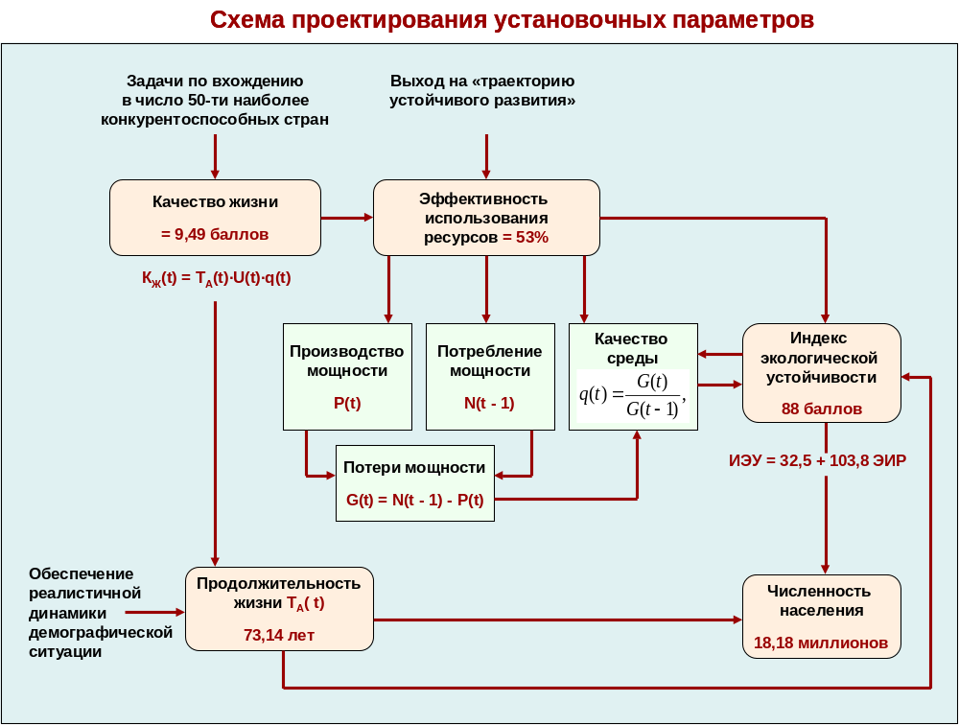

Рисунок 1 – Схема проектирования установочных параметров

Межотраслевые целевые показатели, как правило, должны отражать:
- удельные эмиссии в окружающую среду;
- удельное энергопотребление и потребление ресурсов;
- соотношение между производством и потреблением;
- состояние природных ресурсов;
- уровень загрязнения окружающей среды по крупным городам, водным объектам, в среднем по станциям наблюдения;
- распространение международных стандартов на крупных промышленных объектах;
- медико-демографические параметры;
- параметры безопасности на производстве;
- параметры доступа к физиологически полноценной питьевой воде;
- параметры заболеваемости и состояния здоровья населения.
Количественные значения межотраслевых целевых показателей устанавливаются, как правило, следующим образом:
а) определяется текущее значение показателя;
б) определяется целевое значение показателя в 2024 году, как оптимизационный параметр. Для этого среди всех возможных значений параметра для условий Республики Казахстан находится оптимум. Оптимум выбирается экспертным путем с тем, чтобы соответствовать принципам устойчивого развития. Как правило, целевое значение показателя для Казахстана выбирается, как среднее среди 50-ти, 20-ти или 5-ти наилучших значений показателя среди стран мира на текущий период согласно сопоставлению параметров для Республики Казахстан и 50-ти, 20-ти или 5-ти наиболее конкурентноспособных стран мира (таблица 2).
в) далее среди перечня целевых показателей выбирается один или несколько ведущих показателей. Так, для экологических параметров в качестве ведущего выбирается показатель затрат на экологические цели как доля от ВВП.
Далее целевой показатель для конкретного года рассчитывается по формуле:
a_{i,t} = a_{l,t}* a_{i,2024} / a_{l,2024,} (1)
где
a_{i,t} - целевое значение i-ого показателя в году t,
показатель l – ведущий по данному направлению,
г) при наличии программ достижения отдельных показателей в соответствии с международными обязательствами (например, по выбросам парниковых газов), соответствующий целевой показатель может устанавливаться вне зависимости от значений, получаемых по формуле (1).
Межотраслевые целевые показатели подлежат пересмотру в следующих случаях:
- при существенном изменении мировых тенденций;
- при значительном изменении динамики и прогноза роста экономики;
- при значимом изменении положения Республики Казахстан в международных индексах, отражающих человеческое развитие, глобальную конкурентоспособность и экологическую устойчивость;
- при изменении прогнозируемых значений ведущего (ведущих) показателей.
Таблица 2 - Сопоставление параметров индекса экологической устойчивости для Республики Казахстан и 50-ти, 20-ти или 5-ти наиболее конкурентоспособных стран мира.
№ | Параметр | Данные по Казахстану | Среднее значение по странам  РК/Ср.зн.
№ | Параметр | Данные по Казахстану | по 50 странам | по 20 странам | по 5 странам
1. | Концентрация NO2, взвешенная на размер городского населения (мкг/м3) | 28,62 | 39,3242  0,7278 | 35,997  0,7951 | 28,888  0,9907
2. | Концентрация SO2, взвешенная на размер городского населения (мкг/м3) | 0,04 | 12,4834  0,0032 | 16,4655  0,0024 | 3,394  0,0118
3. | Концентрация твердых частиц, взвешенная на размер городского населения (мкг/м3) | 0,5 | 72,5852  0,0069 | 64,391  0,0078 | 40,656  0,0123
4. | Загрязнение воздуха в помещениях от использования твердого топлива (процент жилищ, использующих твердое топливо, с учетом вентиляции) | 51 | 29,565  1,7250 | 17,2335  2,9594 | 2,422  21,0570
5. | Процент территории страны с экосистемами, находящимися под угрозой | 40,92 | 50,048  0,8176 | 40,3145  1,0150 | 26,62  1,5372
6. | Доля видов птиц, находящихся под угрозой, по отношению к общему количеству видов птиц | 3,79 | 3,6898  1,0272 | 4,35  0,8713 | 1,494  2,5368
7. | Доля видов млекопитающих, находящихся под угрозой, по отношению к общему количеству видов млекопитающих | 9,55 | 14,3836  0,6640 | 16,08  0,5939 | 21,248  0,4495
8. | Доля видов амфибий, находящихся под угрозой, по отношению к общему количеству видов амфибий | 9,09 | 10,6327  0,8549 | 12,7815  0,7112 | 1,86  4,8871
9. | Национальный индекс биоразнообразия (чем больше, тем лучше) | 0,44 | 0,5512  0,7983 | 0,5455  0,8066 | 0,298  1,4765
10. | Доля территории (включая внутренние воды) с очень низким уровнем антропогенного воздействия | 55,55 | 32,5466  1,7068 | 44,3395  1,2528 | 42,798  1,2980
12. | Концентрация растворенного кислорода, средняя по всем станциям мониторинга (миллиграмм на литр воды) | 7,17 | 8,8478  0,8104 | 9,2215  0,7775 | 10,468  0,6849
13. | Электропроводность воды (микро-сименс на сантиметр) | 1038,84 | 335,117  3,0999 | 228,381  4,5487 | 99,694  10,4203
14. | Концентрация фосфора (миллиграмм фосфора на литр воды) | 0,11 | 0,1058  1,0397 | 0,0805  1,3665 | 0,048  2,2917
16. | Обеспеченность пресной водой (тысяч кубометров на одного жителя) | 9,54 | 59,4332  0,1605 | 88,8275  0,1074 | 132,192  0,0722
17. | Обеспеченность подземными водами (тысяч кубометров на душу населения) | 0,41 | 9,44457  0,0434 | 11,671  0,0351 | 22,504  0,0182
18. | Потребление угля на единицу населенной площади (потребление угля в тераджоулях на 1 кв. километр населенной площади) | 1,19 | 1,4972  0,7948 | 1,143  1,0411 | 0,666  1,7868
22. | Автотранспорта на единицу населенной площади (число автотранспортных средств на 1 кв. км) | 2,2 | 29,3996  0,0748 | 25,6535  0,0858 | 24,904  0,0883
23. | Ежегодное среднее изменение лесного покрова за 10 лет | 2,2 | 0,2198  10,0091 | 0,3995  5,5069 | 1,894  1,1616
26. | Общий индекс фертильности (среднее число рождений на 1 женщину) | 2,03 | 2,5268  0,8034 | 2,1945  0,9250 | 1,896  1,0707
27. | Экологический След на душу населения (число гектаров продуктивной земли, требуемой на душу населения) | 3,75 | 3,6436  1,0292 | 4,5625  0,8219 | 6,618  0,5666
30. | Индустриальное органическое загрязнение воды (тонн БПК) на кубический километр запасов пресной воды | 1,59 | 0,583  2,7273 | 0,3195  4,9765 | 0,348  4,5690
31. | Потребление удобрений на гектар плодородной земли (100 грамм на гектар) | 23,4 | 1969,62  0,0119 | 2832,49  0,0083 | 7159,37  0,0033
32. | Потребление пестицидов на гектар плодородной земли (килограмм на гектар) | 0,3 | 2,4696  0,1215 | 2,4285  0,1235 | 1,22  0,2459
33. | Доля территории страны с высоким уровнем водного стресса (% территории, где потребление воды превышает 40% от запасов) | 57,14 | 9,3848  6,0886 | 3,494  16,3537 | 0,954  59,8952
36. | Эффективность субсидий (по принципу «никаких государственных субсидий на потребление энергии и материалов») | 3,61 | 4,414  0,8179 | 4,5915  0,7862 | 5,31  0,6798
37. | Доля земель, засоленных вследствие ирригации, к общему объему пахотных земель | 3,12 | 0,62519  4,9905 | 0,47  6,6383 | н/д*
40. | Смертность детей от респираторных заболеваний (на 100000 населения) | 22,4 | 4,5458  4,9276 | 2,0725  10,8082 | н/д
41. | Смертность детей в возрасте до 5 лет (на 1000 родившихся живыми) | 76 | 39,1  1,9437 | 22,68  3,3510 | 6,2  12,2581
42. | Доля лиц, не получающих достаточного питания, % | 22 | 9,3084  2,3635 | 5,6  3,9286 | 1,4  15,7143
43. | Доля населения, имеющего доступ к чистой питьевой воде | 86 | 90,2408  0,9530 | 94,192  0,9130 | 99,6  0,8635
46. | Отношение стоимости бензина к средней мировой цене | 0,57 | 1,134  0,5026 | 1,207  0,4722 | 1,65  0,3455
58. | Энергоэффективность (энергопотребление в тераджоулях на миллиард долларов ВВП) | 22,63 | 7,556  2,9950 | 8, 1175  2,7878 | 10,018  2,2589
59. | Гидроэнергетика и возобновляемые источники энергии как доля от общей потребляемой энергии | 4,21 | 24,3763  0,1727 | 34,445  0,1222 | 48,864  0,0862
62. | Число компаний, сертифицированных по  ISO 14001 на миллиард долларов ВВП | 0,05 | н/д | 3,997  0,0125 | 4,282  0,0117
65. | Инновационный индекс | 2,64 | 3,008  0,8777 | 3,3085  0,7979 | 4,334  0,6091
73. | Выбросы углерода на миллион долларов ВВП | 1436,89 | 210,161  6,8371 | 159,718  8,9964 | 69,308  20,7320
74. | Выбросы углерода на одного жителя | 7,76 | 5,561  1,3954 | 6,0275  1,2874 | 7,572  1,0248
75. | Экспорт окислов серы (трансграничный перенос) | 236,99 | 122,593  1,9331 | 16,144  14,6798 | 38,752  6,1156
76. | Импорт экологически опасных продуктов и сырья как доля к общему импорту | 24,16 | 24,1746  0,9994 | 24,843  0,9725 | 23,316  1,0362
 | Значение индекса экологической стабильности | 48,6 | 59  0,8237 | н/д | н/д
Примечание: красный цвет – показатель существенно хуже, желтый – хуже, бледно-зеленый – лучше, ярко зеленый – значительно лучше, чем в наиболее конкурентоспособных странах;
н/д*- нет данных.
Региональные целевые показатели разрабатываются на основании межотраслевых целевых показателей. Перечень региональных целевых показателей формируется с учетом региональных условий и может отличаться от соответствующего перечня межотраслевых показателей. При этом, региональные целевые показатели должны отражать:
- удельные эмиссии в окружающую среду;
- эмиссии в окружающую среду в соответствии с предельной емкостью экологических систем региона;
- состояние природных ресурсов;
- удельное энергопотребление и потребление ресурсов;
- соотношение между производством и потреблением;
- уровень загрязнения окружающей среды по крупным городам, водным объектам, в среднем по станциям наблюдения;
- распространение международных стандартов на крупных промышленных объектах;
- медико-демографические параметры;
- параметры безопасности на производстве;
- параметры доступа к физиологически полноценной питьевой воде;
- параметры заболеваемости и состояния здоровья населения.
В случае, если для региона значимо наличие целевого показателя по параметру, идентичному соответствующему параметру в перечне межотраслевых целевых показателях, то соответствующие значения целевого показателя устанавливаются следующим образом:
а) на республиканском уровне могут быть проведены специальные исследования, обосновывающие конкретное значение показателя по каждому из регионов,
б) в случаях, когда такие исследования не проведены, региональный целевой показатель может быть установлен по следующей формуле:
a_{j,t,i} = a_{r,t,I} * a_{j,cur,I} / a_{r,cur,i} (2),
где
a_{j,t,i} – значение i-ого показателя в j-ом регионе в году t,
r – индекс для республиканского показателя,
cur – индекс для текущего (актуального) значения показателя.
Отраслевые показатели перехода к устойчивому развитию разрабатываются в рамках стратегических планов соответствующих уполномоченных органов.
Отраслевые показатели могут включать:
а) параметры, детализирующие значения межотраслевых показателей,
б) функциональные показатели деятельности, направленные на достижение межотраслевых показателей,
в) иные параметры, устанавливаемые отраслью для обеспечения собственного устойчивого развития.
Для расчета целевых показателей отраслевого уровня могут быть применены модели количественного расчета в соответствии с формулами (1) и (2), при этом за ведущие показатели могут быть приняты отдельные межотраслевые целевые показатели, или же установочные параметры Концепции перехода Республики Казахстан к устойчивому развитию на 2007-2024 годы.
На основании разработанной методики, нами предложена коррекция в перечень целевых показателей перехода Республики Казахстан к устойчивому развитию, утвержденных ранее постановлением Правительства страны.
Дополнительно проведены расчеты для значений целевых показателей в 2020 году (таблица 3).
Таблица 3 - Целевые показатели перехода к устойчивому развитию
№ п/п | Показатели | Текущая ситуация | 2009 год | 2012 год | 2018 год | 2020 год | 2024 год
1. Экология и охрана окружающей среды
1.1 | Удельный валовый выброс  в атмосферу загрязняющих веществ (тонн на миллион тенге ВВП) | 0,3 | 0,29 | 0,27 | 0,25 | 0,21 | 0,12
1.2 | Выбросы углерода  (тонн на миллион тенге ВВП) | 11,69 | 10,56 | 8,94 | 7,31 | 6,23 | 4,06
1.3 | Выбросы окислов серы  (тонн на миллион тенге ВВП) | 0,123 | 0,1189 | 0,1107 | 0,1025 | 0,08 | 0,0492
1.4 | Выбросы окислов азота  (тонн на миллион тенге ВВП) | 0,04 | 0,038 | 0,036 | 0,033 | 0,03 | 0,016
1.5 | Объем токсичных отходов, размещаемых в окружающей среде (тонн на миллион тенге ВВП) | 29,15 | 28,17 | 26,23 | 24,29 | 20,08 | 11,66
1.6 | Сбросы загрязняющих веществ  в водные источники  (тонн на миллион тенге ВВП) | 0,2 | 0,19 | 0,18 | 0,16 | 0,13 | 0,08
1.7 | Максимальный индекс загрязнения воды по основным водным объектам (усл. ед.) | 2,2 | 1,9 | 0,9 | 0,6 | 0,53 | 0,4
1.8 | Индустриальное органическое загрязнение воды, тонн БПК  на куб. км запасов пресной воды (исключить) | 1,59 | 1,0 | 0,58 | 0,45 | 0,41 | 0,34
1.9 | Средний индекс загрязнения атмосферы в городах, где ведется соответствующее наблюдение (усл. ед.) | 8,9 | 7,0 | 6,0 | 5,5 | 4,67 | 3,0
1.10 | Доля населения, имеющего систематический доступ к питьевой воде, соответствующей оптимальным физиологическим критериям, % | 78,7 | 80 | 82 | 85 | 86,67 | 90
1.11 | Доля особо охраняемых территорий со статусом юридического лица от площади страны, % | 1,7 | 2,1 | 2,2 | 2,3 | 2,37 | 2,5
1.12 | Затраты на охрану окружающей среды, % ВВП | 1,2 | 1,5 | 2,0 | 3,0 | 3,33 | 4,0
1.13 | Доля территории страны с высоким уровнем водного стресса, % | 57 | 50 | 40 | 30 | 26,67 | 20
1.14 | Число компаний, сертифицированных на ISO 14001, на миллиард тенге ВВП | 0,0058 | 0,0070 | 0,01 | 0,012 | 0,015 | 0,017
2. Социальная устойчивость
2.1 | Ожидаемая продолжительность жизни при рождении (годы),  в том числе: | 65,9 | 67,9 | 68,9 | 71 | 71,70 | 73,1
2.1 | мужчин | 60,3 | 63,0 | 66,7 | 69,5 | 70,50 | 72,5
2.1 | женщин | 71,8 | 73,0 | 76,0 | 78,0 | 78,67 | 80,0
2.2 | Общая смертность населения,  на 1000 человек населения | 10,37 | 9,0 | 8,0 | 7,0 | 6,83 | 6,5
2.3 | Превышение СППЖ женщин над СППЖ мужчин, годы | 11,5 | 10,0 | 9,3 | 8,5 | 8,17 | 7,5
2.4 | Рождаемость, на 1000 населения | 18,42 | 19,3 | 21,5 | 22,4 | 22,77 | 23,5
2.5 | Уровень безработицы, % | 7,8 | 7,1 | 6,5 | 5,9 | 5,70 | 5,3
2.6 | Смертность от несчастных случаев, отравлений и травм,  на 100000 населения | 150 | 110 | 80 | 70 | 66,67 | 60
2.7 | Удельный вес работников промышленных организаций, занятых в условиях труда, не отвечающих санитарно-эпидемиологическим требованиям | 19,7 | 18 | 10 | 6 | 5,00 | 3
2.8 | Численность пострадавших на производстве при несчастных случаях со смертельным исходом, на 1000 работающих | 0,1 | 0,08 | 0,06 | 0,03 | 0,02 | 0,01
2.9 | Доля расходов на здравоохранение, в % к ВВП | 2,3 | 3,5 | 4 | 7 | 8,00 | 10
3. Эффективность использования ресурсов
3.1 | Энергоемкость ВВП, тонн нефтяного эквивалента на миллион тенге ВВП | 16,6 | 15,0 | 10,0 | 8,0 | 7,0 | 5,0
3.2 | Потребление угля, в тераджоулях  на 1 кв. км населенной площади | 1,19 | 1,1 | 0,9 | 0,8 | 0,75 | 0,66
3.3 | Доля использования альтернативных источников энергии к общему объему энергопотребления, % | 0,02 | 0,028 | 0,05 | 1 | 2,33 | 5
Примечание: расшифровка аббревиатур:
ВВП - валовой внутренний продукт
БПК - биологическая потребность в кислороде
СППЖ - среднее продолжительность предстоящей жизни.

Далее приведены подробные описания предложенных межотраслевых целевых показателей по пунктам, обозначенным в таблице 3.

Экология и охрана окружающей среды

Пункт 1.1 - Удельный валовый выброс в атмосферу

Описание показателя: Удельный валовый выброс в атмосферу от стационарных источников.

Единицы измерения: тонн выбросов на миллион тенге ВВП.

Необходимость установления целевого показателя: Структурное снижение эмиссий на единицу произведенной продукции.

Методика расчета: Суммарный объем выбросов в атмосферу делится на объем ВВП в сопоставимых ценах.

Обоснование целевой динамики: Снижение в 2 раза к 2012 году, в 3 раза к 2024 году. Соответствует целевому уровню Йельского индекса и системе экологических индикаторов ОЭСР.

Меры по коррекции показателя: Установление квот на эмиссии, стимулирование перехода к более экологичным технологиям (государственные гранты, льготы по налогам). Регулирование выбросов через процесс выдачи разрешений. Повышение использования безотходных возобновляемых источников энергии. Принятие мер по снижению выбросов парниковых газов, ратификация Киотского протокола, вступление в режим пост-Киото. Применение повышенных требований к производственным объектам. Обязательное проведение экологической экспертизы проектов, программ развития. Введение новых эколого-экономических механизмов стимулирования природопользователей, применение эффективной системы санкций к нарушителям законодательства. Утилизация отходов. Сокращение эмиссий метана от свалок.
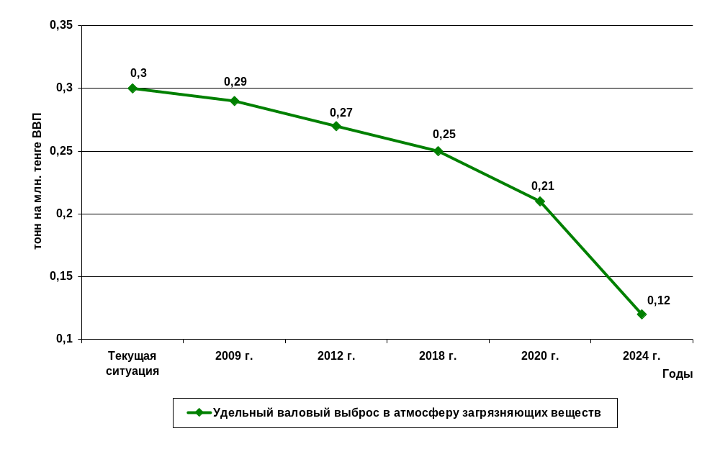
Рисунок 2 - Удельный валовый выброс в атмосферу от стационарных источников
Пункт 1.2 - Выбросы углерода

Описание показателя: Валовый выброс углерода в атмосферу от стационарных источников.

Единицы измерения: тонн выбросов на миллион тенге ВВП.

Необходимость установления целевого показателя: Структурное снижение выбросов парниковых газов.

Методика расчета: Суммарный объем выбросов углерода в атмосферу делится на объем ВВП в сопоставимых ценах.

Обоснование целевой динамики: Снижение в 1,3 раза к 2012 году, в 2,2 раза к 2024 году. Соответствует требованиям «Рамочной Конвенции ООН об изменении климата», целевому уровню Йельского индекса и системе экологических индикаторов ОЭСР.

Меры по коррекции показателя: Установление квот на эмиссии, стимулирование перехода к более экологичным технологиям (государственные гранты, льготы по налогам). Регулирование выбросов через процесс выдачи разрешений. Повышение использования безотходных возобновляемых источников энергии. Применение повышенных требований к производственным объектам. Обязательное проведение экологической экспертизы проектов, программ развития. Введение новых эколого-экономических механизмов стимулирования природопользователей, применение эффективной системы санкций к нарушителям законодательства. Принятие мер по снижению выбросов парниковых газов, ратификация Киотского протокола, вступление в режим пост-Киото, создание национальной системы мониторинга и отчетности по выбросам парниковых газов, создание уполномоченного органа по регулированию деятельности по Киотскому протоколу. Использование «углеродных» кредитов для модернизации очистных сооружений. Диверсификация экономики.
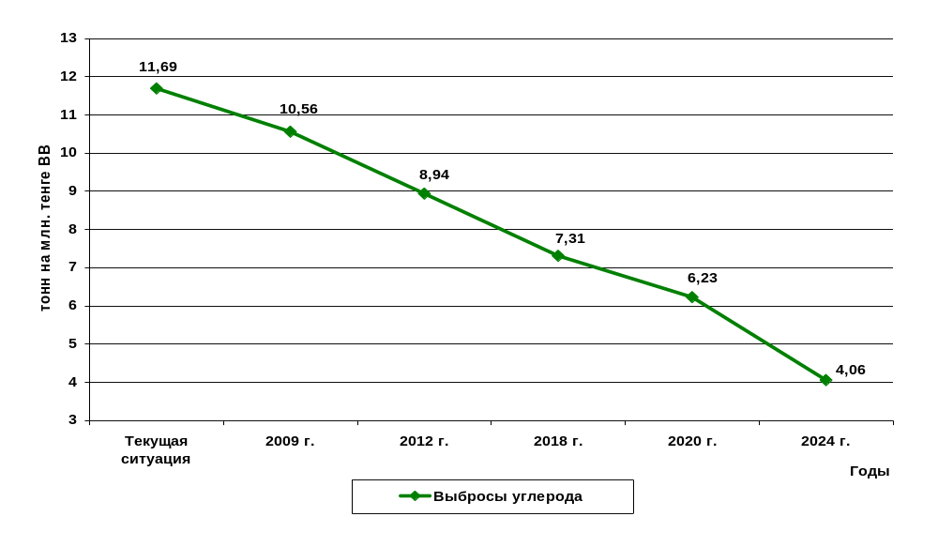
Рисунок 3 - Валовый выброс углерода в атмосферу от стационарных источников.
Пункт 1.3 - Выбросы окислов серы в атмосферу

Описание показателя: Удельный валовый выброс окислов серы в атмосферу от стационарных источников.

Единицы измерения: тонн выбросов окислов серы на миллион тенге ВВП.

Необходимость установления целевого показателя: Структурное снижение эмиссий окислов серы на единицу произведенной продукции.

Методика расчета: Суммарный объем выбросов окислов серы в атмосферу делится на объем ВВП в сопоставимых ценах.

Обоснование целевой динамики: Снижение в 1,6 раза к 2012 году, в 4 раза к 2024 году. Соответствует целевому уровню Йельского индекса и системе экологических индикаторов ОЭСР.

Меры по коррекции показателя: Установление квот на эмиссии. Экономические методы стимулирования внедрения энергоэффективных подходов к сокращению вредных выбросов. Стимулирование перехода к более экологичным технологиям (например, метод сжигания топлива в кипящем слое). Снижение содержания серы в топливе (например, комбинированное использование топлива с высоким и низким содержанием серы или используя низкосернистый уголь, полученный путем физической или химической его промывки). Применение современных технологий контроля над выбросами. Регулирование выбросов через процесс выдачи разрешений. Повышение использования безотходных возобновляемых источников энергии. Применение повышенных требований к производственным объектам. Обязательное проведение экологической экспертизы проектов, программ развития.
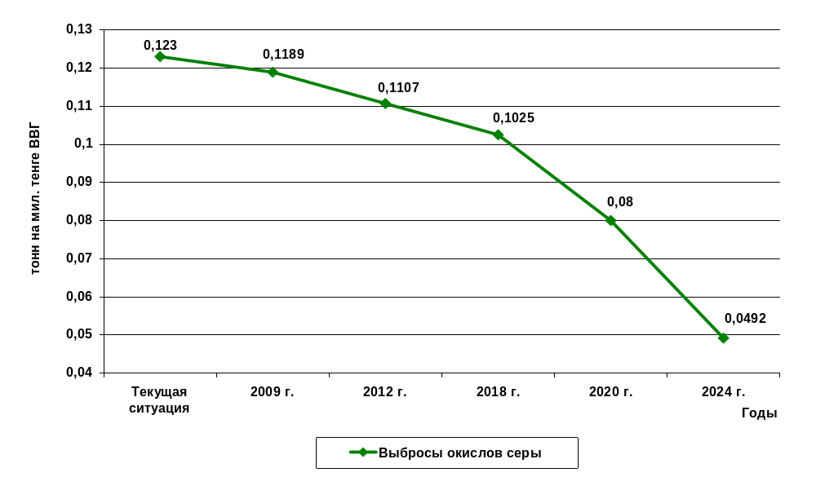
Рисунок 4 - Удельный валовый выброс окислов серы в атмосферу
от стационарных источников.
Пункт 1.4 - Выбросы окислов азота в атмосферу

Описание показателя: Удельный валовый выброс окислов азота в атмосферу от стационарных источников.

Единицы измерения: тонн выбросов окислов азота на миллион тенге ВВП.

Необходимость установления целевого показателя: Структурное снижение эмиссий окислов азота на единицу произведенной продукции.

Методика расчета: Суммарный объем выбросов окислов азота в атмосферу делится на объем ВВП в сопоставимых ценах.

Обоснование целевой динамики: Снижение в 1,6 раза к 2012 году, в 2,7 раза к 2024 году. Соответствует целевому уровню Йельского индекса и системе экологических индикаторов ОЭСР.

Меры по коррекции показателя: Установление квот на эмиссии. Экономические методы стимулирования внедрения энергоэффективных подходов к сокращению вредных выбросов. Стимулирование перехода к более экологичным технологиям. Снижение выбросов оксидов азота топочными методами (например, метод сжигания топлива в кипящем слое, при котором удаляется до 75% оксидов азота или путем снижения температуры горения - уменьшение содержания оксидов азота до 60%). Регулирование выбросов через процесс выдачи разрешений. Повышение использования безотходных возобновляемых источников энергии. Применение повышенных требований к производственным объектам. Обязательное проведение экологической экспертизы проектов. Повышение эффективности действующих очистных установок, введение в эксплуатацию модернизированных очистных установок. Применение современных технологий контроля над выбросами. Ратификация Киотского протокола, вступление в режим пост-Киото, создание национальной системы мониторинга и отчетности по выбросам парниковых газов, создание уполномоченного органа по регулированию деятельности по Киотскому протоколу.
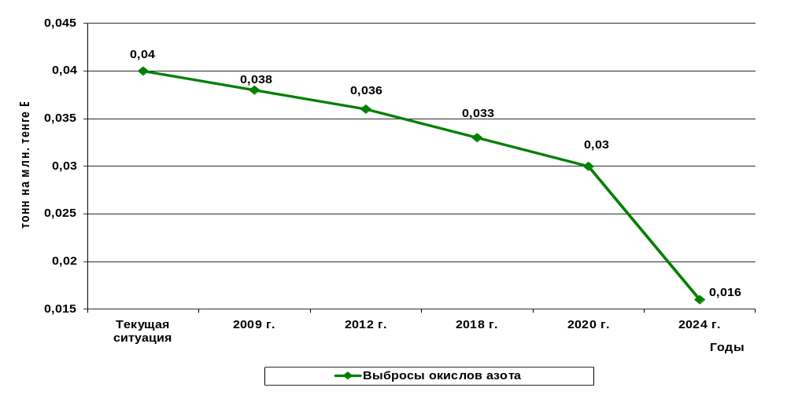
Рисунок 5 - Удельный валовый выброс окислов азота в атмосферу
от стационарных источников.
Пункт 1.5 - Объем размещаемых токсичных отходов

Описание показателя: Удельный объем размещаемых токсичных отходов.

Единицы измерения: тонн отходов на миллион тенге ВВП.

Необходимость установления целевого показателя: Структурное снижение объема отходов на единицу произведенной продукции.

Методика расчета: Суммарный объем размещаемых отходов делится на объем ВВП в сопоставимых ценах.

Обоснование целевой динамики: Снижение в 1,4 раза к 2012 году, в 2,4 раза к 2024 году. Соответствует уровню 50-ти (2012 год) и 20-ти (2024 год) наиболее конкурентоспособных стран мира.

Меры по коррекции показателя: Квотирование эмиссий, создание системы управления отходами, стимулирование переработки и утилизации отходов. Преимущественное использование безотходных и малоотходных технологий для транспортных и производственных объектов. Ограничение строительства и эксплуатации объектов, деятельность которых связана с образованием трудно утилизируемых отходов. Энергетическое использование отходов. Строительство мусороперерабатывающих заводов.

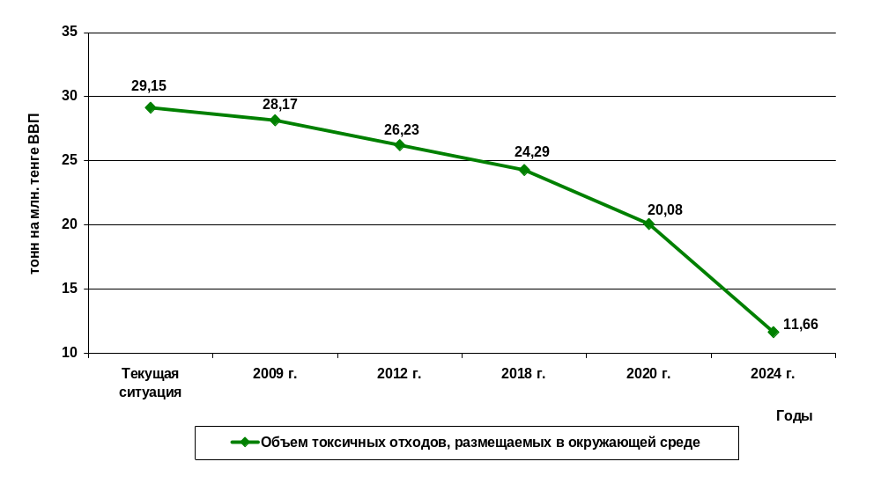

Рисунок 6 - Удельный объем размещаемых токсичных отходов.

Пункт 1.6 - Сбросы загрязняющих веществ в водные источники

Описание показателя: Удельный объем сбросов в водные источники.

Единицы измерения: тонн сбросов на миллион тенге ВВП.

Необходимость установления целевого показателя: Структурное снижение объема сбросов на единицу произведенной продукции.

Методика расчета: Суммарный объем сбросов сточных вод делится на объем ВВП в сопоставимых ценах.

Обоснование целевой динамики: Снижение в 1,5 раза к 2012 году, в 2,5 раза к 2024 году. Соответствует уровню 50-ти (2012 год) и 20-ти (2024 год) наиболее конкурентоспособных стран мира.

Меры по коррекции показателя: Квотирование эмиссий, стимулирование перехода к наилучшим доступным технологиям, реализация национальной программы модернизации систем очистки сточных вод, выделение целевых государственных грантов, предоставление льгот по налогам для достижения показателей качества воды. Организация системы канализации централизованными и автономными системами с обязательной биологической системой очистки сточных вод. Строительство станций биологической очистки. Усиление контроля над неорганизованным сбросом сточных вод в водоемы. Постепенный отказ от применения пестицидов.

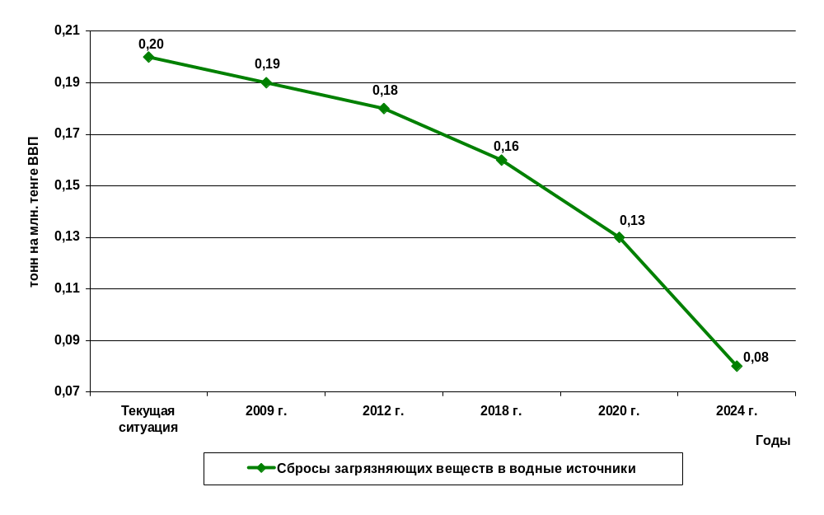

Рисунок 7 - Удельный объем сбросов в водные источники.

Пункт 1.7 - Максимальный индекс загрязнения воды

Описание показателя: Предельный уровень загрязнения воды по основным водным объектам.

Единицы измерения: условные единицы.

Необходимость установления целевого показателя: Снижение общего уровня загрязненности водных объектов, с акцентом на наиболее загрязненные.

Методика расчета: Среднее арифметическое от индексов загрязнения воды по водным объектам, данные Казгидромета.

Обоснование целевой динамики: Снижение в 2,7 раза к 2012 году, в 5,5 раза к 2024 году. Соответствует уровню 50-ти (2012 год) и 20-ти (2024 год) наиболее конкурентоспособных стран мира.

Меры по коррекции показателя: Квотирование эмиссий, стимулирование перехода к наилучшим доступным технологиям, реализация национальной программы модернизации систем очистки сточных вод, реализация проектов по очистке сточных вод и объектов исторических загрязнений, выделение целевых государственных грантов, предоставление льгот по налогам для достижения показателей качества воды. Организация и контроль работы централизованных и автономных систем канализации. Строительство станций биологической очистки. Усиление контроля над неорганизованным сбросом сточных вод в водоемы. Регулирование и организация отвода загрязненных поверхностных вод. Постепенный отказ от применения пестицидов.

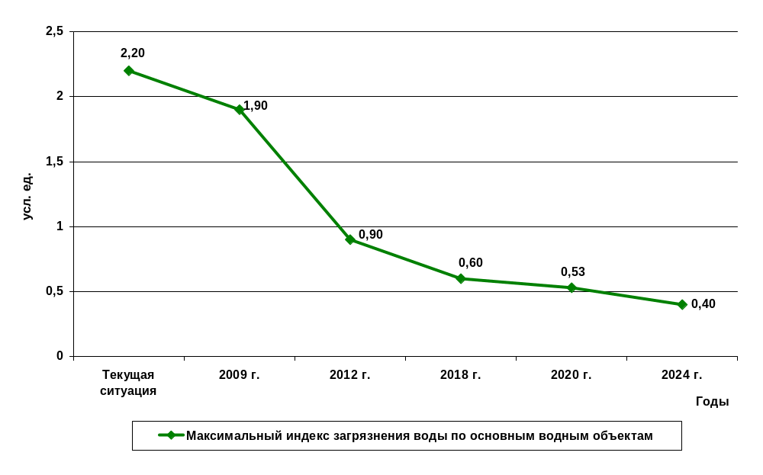

Рисунок 8 - Предельный уровень загрязнения воды по основным водным объектам.
Пункт 1.8 - Индустриальное органическое загрязнение воды

Описание показателя: Сброс органических веществ в водные объекты.

Единицы измерения: тонн БПК на куб. км запасов пресной воды.

Необходимость установления целевого показателя: Снижение фактического органического загрязнения воды.

Методика расчета: Объем сбрасываемых сточных вод, деленный на объем фактических запасов пресной воды.

Обоснование целевой динамики: Уровень 0,58 тонн/куб.км (2012 год) соответствует уровню 50-ти, уровень 0,34 (2024 год) - 5-ти наиболее конкурентноспособных стран мира.

Меры по коррекции показателя: Квотирование эмиссий. Стимулирование перехода к наилучшим доступным технологиям Инвестирование проектов по строительству очистных сооружений. Реализация национальной программы модернизации систем очистки сточных вод. Реализация проектов по очистке объектов исторических загрязнений. Выделение целевых государственных грантов. Предоставление льгот по налогам для достижения показателей качества воды. Организация и контроль работы систем канализации производственных объектов. Строительство станций биологической очистки. Усиление контроля над неорганизованным сбросом сточных вод в водоемы. Регулирование и организация отвода загрязненных поверхностных вод.

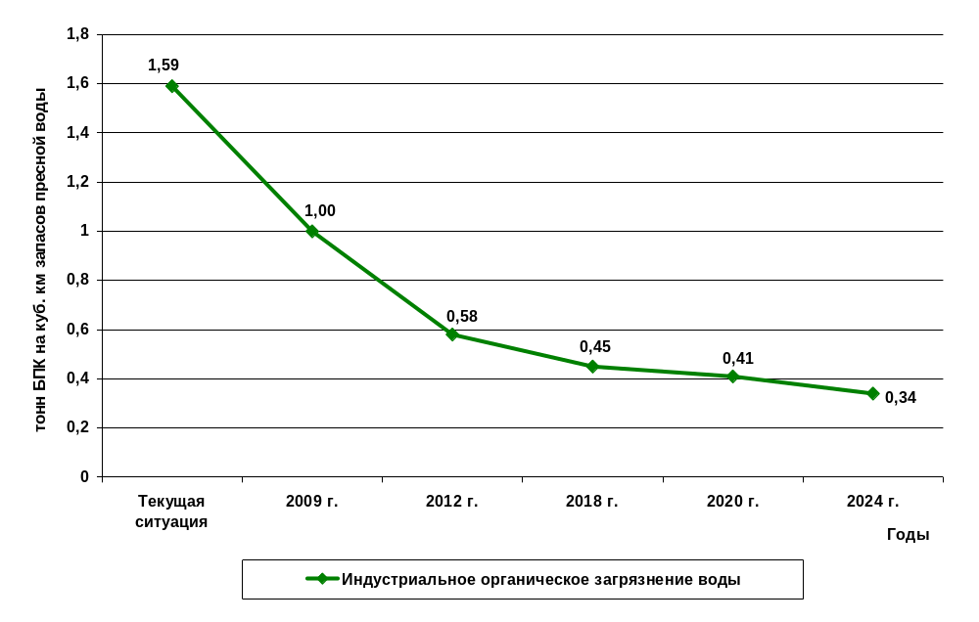

Рисунок 9 - Сброс органических веществ в водные объекты
Пункт 1.9 - Индекс загрязнения атмосферы в городах

Описание показателя: Средний индекс загрязнения атмосферы в городах.

Единицы измерения: усл. ед.

Необходимость установления целевого показателя: Снижение фактического загрязнения атмосферного воздуха в городах страны.

Методика расчета: Среднее арифметическое по всем городам, где ведется мониторинговое наблюдение.

Обоснование целевой динамики: Соответствует системе индикаторов ОЭСР. Предполагается снижение в 1,5 раза к 2012 году, в 3 раза – к 2024 году.

Меры по коррекции показателя: Ограничения на ввоз «грязных» технологий и оборудования. Оптимизация движения транспорта (за счет изменения маршрутов, строительства транспортных развязок, увеличения доли электротранспорта, повышения технологического уровня транспортных средств, использования гибридных двигателей, регулирования въезда иногороднего транспорта, снижения удельного расхода топлива и т.п.). Реализация программ по оснащению автотранспорта катализаторами. Развитие эффективной городской планировки. Централизация теплоснабжения населенных пунктов. Усиление контроля несанкционированных выбросов предприятий (обратить внимание на ночные часы суток). Проведение мероприятий по лесовосстановлению и созданию защитных насаждений. Создание кулис из древесно-кустарниковых насаждений со стороны селитебной территории. Снижение потерь газа в распределительных сетях.

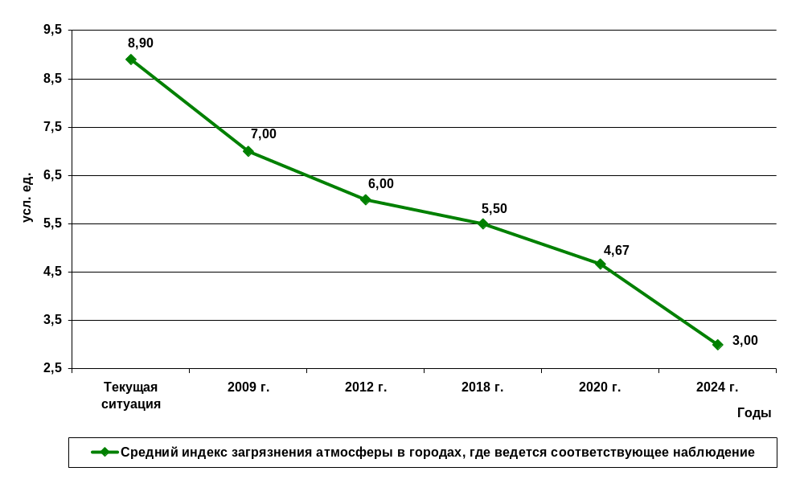
Рисунок 10 - Средний индекс загрязнения атмосферы в городах.

Пункт 1.10 - Доля населения, имеющего систематический доступ к чистой питьевой воде
Описание показателя: Доля населения, имеющего систематический доступ к питьевой воде, соответствующей оптимальным физиологическим критериям.

Единицы измерения: %.

Необходимость установления целевого показателя: Улучшение питьевого водоснабжения.

Методика расчета: Рассчитывается как численность населения, обеспеченного современными стандартами питьевого водоснабжения, к общей численности населения.

Обоснование целевой динамики: Поэтапное повышение на 11,3% к 2024 году. Входит в Йельский индекс.

Меры по коррекции показателя: Создание Евразийского центра воды. Реализация программ интегрированного менеджмента водных ресурсов. Разработка и реализация национальной программы модернизации систем питьевого водоснабжения. Проведение специальных изысканий с целью уточнения запасов подземных вод, определения режима их эксплуатации (строгий учет водопотребления и водоотведения). Санитарно-техническое благоустройство территории водозаборов, оборудование их контрольно-измерительной аппаратурой по учету дебитов, статических и динамических уровней, расходов. Контроль качества (химического и бактериологического состава) воды с учетом требований существующих ГОСТов Ужесточение требований к качеству бутилированной питьевой воды.
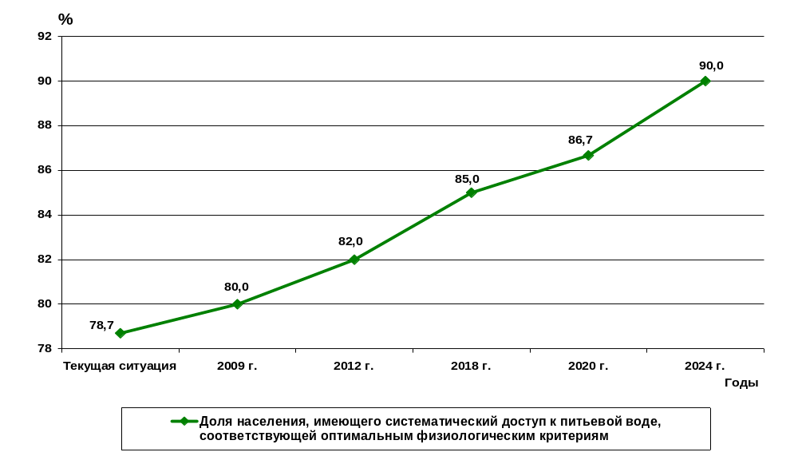

Рисунок 11 - Доля населения, имеющего систематический доступ к питьевой воде, соответствующей оптимальным физиологическим критериям.

Пункт 1.11 - Доля особо охраняемых территорий

Описание показателя: Доля особо охраняемых территорий со статусом юридического лица.

Единицы измерения: %.

Необходимость установления целевого показателя: Сохранение биоразнообразия.

Методика расчета: Рассчитывается как площадь особо охраняемых территорий к общей площади страны, умноженное на 100%.

Обоснование целевой динамики: Поэтапное достижение уровня наиболее конкурентоспособных стран мира (2,5%) к 2024 году.

Меры по коррекции показателя: Реализация программы по расширению особо охраняемых территорий. Инвентаризация, оценка современного состояния и картографирование экосистем. Организация мониторинга в наиболее значимых и проблемных экосистемах, состояния популяций и видовых сообществ. Разработка и проведение мероприятий по восстановлению нарушенных экосистем. Выделение территорий, гарантирующих сохранность мест обитания редких видов животных и растений.
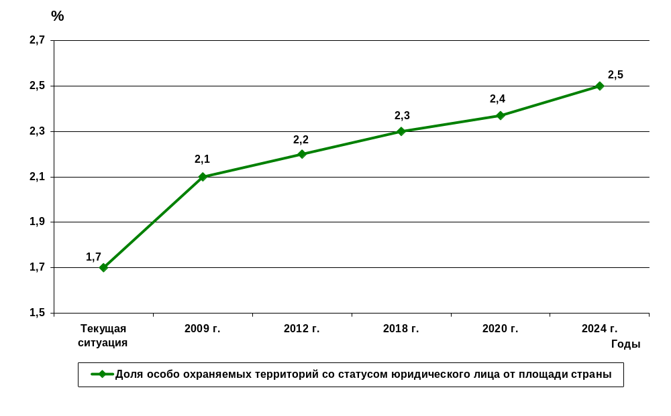

Рисунок 12 - Доля особо охраняемых территорий со статусом юридического лица.

Пункт 1.12 - Затраты на охрану окружающей среды

Описание показателя: Затраты на охрану окружающей среды от всех источников.

Единицы измерения: % ВВП.

Необходимость установления целевого показателя: Структурное совершенствование расходов на охрану окружающей среды.

Методика расчета: Сумма затрат на охрану окружающей среды из государственного бюджета, из средств природопользователей и из других источников, деленная на ВВП в сопоставимых ценах, умноженная на 100%.

Обоснование целевой динамики: Поэтапное достижение уровня наиболее конкурентоспособных стран мира (4%) к 2024 году.

Меры по коррекции показателя: Программно-целевое бюджетное планирование, стимулирование инвестиций в природоохранные проекты. Введение новых эколого-экономических механизмов стимулирования природопользователей. Применение эффективной системы санкций к нарушителям законодательства.

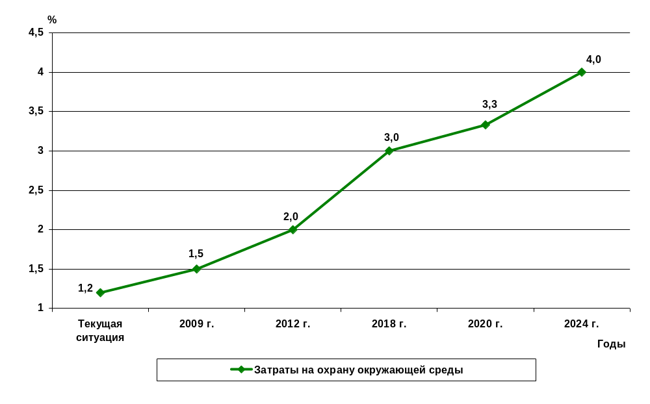
Рисунок 13 - Затраты на охрану окружающей среды от всех источников.

Пункт 1.13 - Доля территории страны с высоким уровнем водного стресса

Описание показателя: Доля территории страны с высоким уровнем водного стресса по международным критериям.

Единицы измерения: %.

Необходимость установления целевого показателя: Снижение потребления и необоснованных потерь воды как ценнейшего природного ресурса.

Методика расчет: Площадь территория страны, где потребление воды превышает 40% от годового стока, деленная на общую площадь страны, умноженая на 100%.

Обоснование целевой динамики: Поэтапное достижение уровня наиболее конкурентоспособных стран мира к 2024 году.

Меры по коррекции показателя: Создание Евразийского центра воды. Реализация программ по снижению потерь воды и экономии ресурсов. Разработка и реализация национальной программы модернизации систем питьевого водоснабжения. Проведение специальных изысканий с целью уточнения запасов подземных вод, определения режима их эксплуатации (строгий учет водопотребления и водоотведения). Увеличение количества водных объектов, охваченных наблюдениями за их состоянием. Санитарно-техническое благоустройство территории водозаборов, оборудование их контрольно-измерительной аппаратурой по учету дебитов, статических и динамических уровней, расходов. Контроль качества (химического и бактериологического состава) воды с учетом требований существующих ГОСТов. Ужесточение требований к качеству бутилированной питьевой воды.
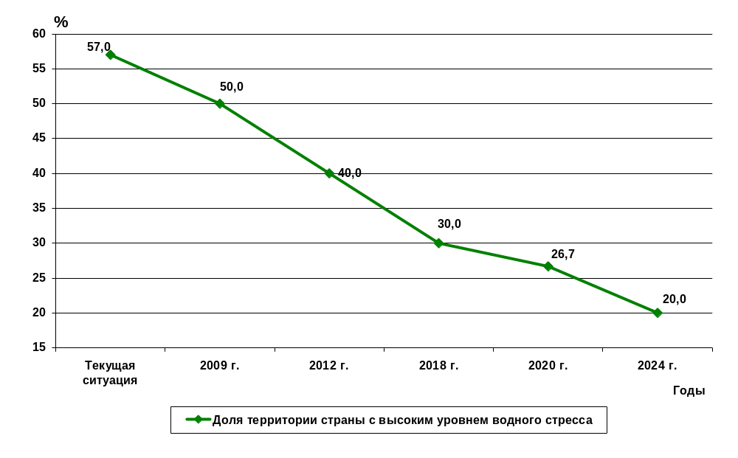
Рисунок 14 - Доля территории страны с высоким уровнем водного стресса по международным критериям.
Пункт 1.14 - Число компаний, сертифицированных на ISO 14001

Описание показателя: Число компаний, сертифицированных на ISO 14001, на миллиард тенге ВВП.

Единицы измерения: усл. ед.

Необходимость установления целевого показателя: Внедрение международных стандартов экологического менеджмента.

Методика расчета: Число компаний, получивших и подтвердивших сертификат на соответствие системы управления охраной окружающей среды стандарту ISO 14001, деленнное на ВВП в сопоставимых ценах.

Обоснование целевой динамики: Поэтапное достижение уровня наиболее конкурентоспособных стран мира к 2012 и 2024 году, итоговое увеличение в 3 раза.

Меры по коррекции показателя: Стимулирование компаний, сертифицированных на соответствие международным экологическим стандартам.

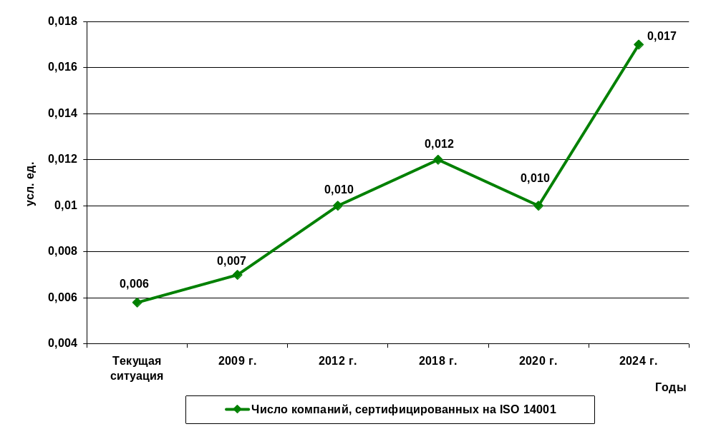

Рисунок 15 - Число компаний, сертифицированных на ISO 14001,
на миллиард тенге ВВП.

Социальная устойчивость

Пункт 2.1 - Ожидаемая продолжительность жизни

Описание показателя: Ожидаемая продолжительность жизни при рождении

Единицы измерения: лет.

Необходимость установления целевого показателя: Улучшение демографической ситуации и качества жизни населения.

Методика расчет: Отношение расчетного суммарного количества прожитых лет членами когорты к численности когорты, при существующих повозрастных показателях смертности.

Обоснование целевой динамики: Поэтапное достижение уровня 50-ти наиболее конкурентоспособных стран мира.

Меры по коррекции показателя: Реализация программы по сохранению и улучшению репродуктивного здоровья населения. Создание лечебно-оздоровительных центров по профилактике экологически обусловленных и профессиональных заболеваний. Обеспечение доступной гарантированной медицинской помощи. Снижение рисков заболевания и повышение безопасности населения. Реализация национальных программ профилактики и ранней диагностики заболеваний – основных причин смертности. Повышение уровня социальной безопасности и внедрение культуры безопасного поведения. Борьба с бедностью, достижение оптимального уровня индекса Джини. Активное использование оздоровительных ресурсов природы Казахстана (создание сети санаторно-курортных и реабилитационных учреждений). Обеспечение социальных гарантий занятости населения, политической и экономической стабилизации общества. Нормативное регулирование качества продуктов питания, питьевой воды, условий труда и безопасности дорожного движения Предоставление гарантированного объема питания (в пределах научно-обоснованных норм) детям, беременным и кормящим женщинам, больным и одиноким пожилым людям (возможно карточная система). Выделение дотаций на содержание ДДУ, на питание в школах; регулирование цен на продукты питания. Улучшение соматического здоровья женщин фертильного возраста, совершенствование методических и тактических приемов ведения родов. Усиление материальной поддержки многодетных семей. Внедрение системы мониторинга за ходом демографических процессов.
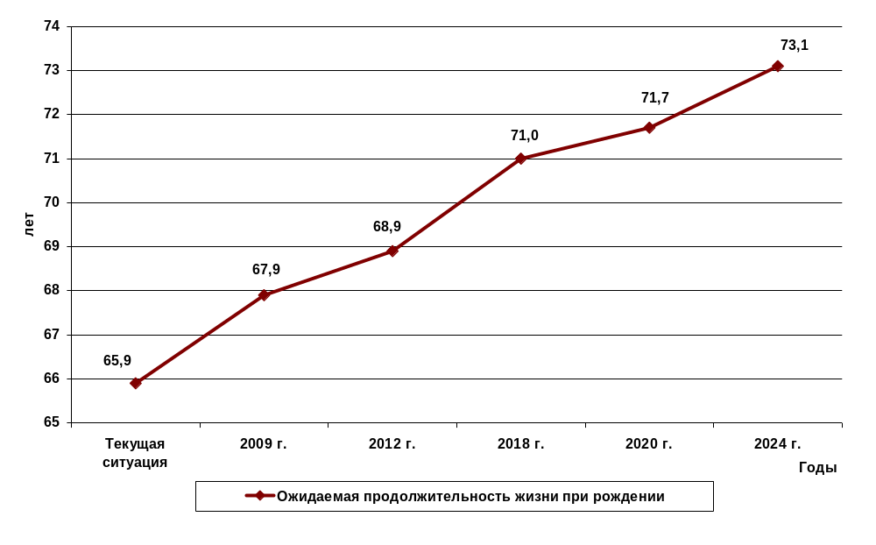
Рисунок 16 - Ожидаемая продолжительность жизни (женщин и мужчин) при рождении

Описание показателя: Ожидаемая продолжительность жизни мужского населения при рождении.

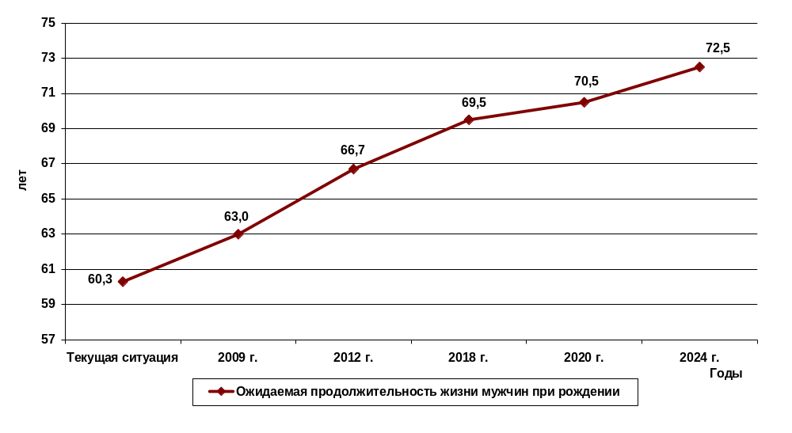
Рисунок 17 - Ожидаемая продолжительность жизни мужского населения при рождении.

Описание показателя: Ожидаемая продолжительность жизни женского населения при рождении.
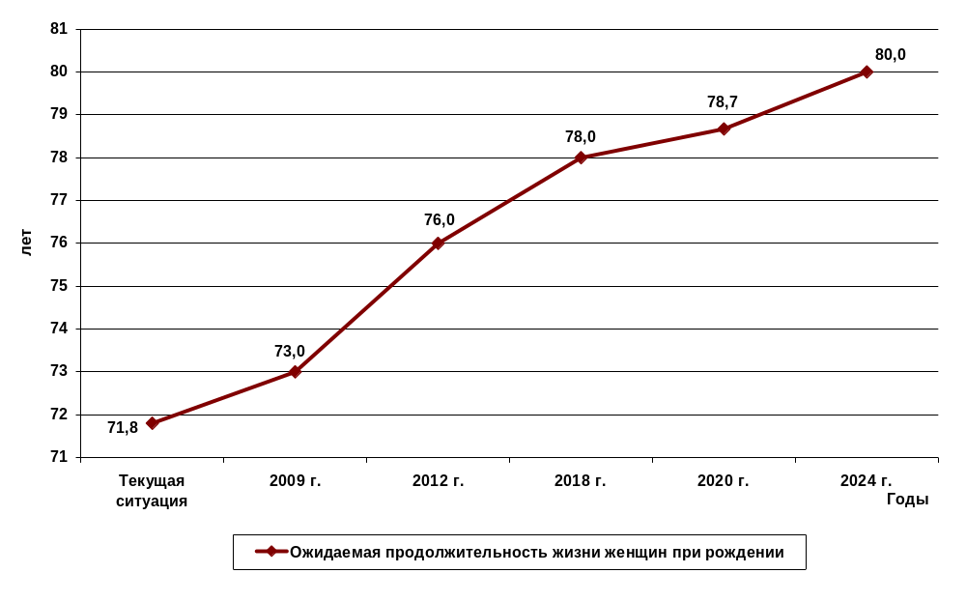
Рисунок 18 - Ожидаемая продолжительность жизни женского населения при рождении.

Пункт 2.2 - Общая смертность населения

Описание показателя: Общая смертность населения.

Единицы измерения: промилле.

Необходимость установления целевого показателя: Улучшение демографической ситуации и качества жизни населения.

Методика расчета: Отношение числа умерших к численности населения на начало периода, умноженное на 1000.

Обоснование целевой динамики: Обеспечение заданной динамики средней ожидаемой продолжительности жизни населения.

Меры по коррекции показателя: Создание лечебно-оздоровительных центров по профилактике экологически обусловленных и профессиональных заболеваний. Обеспечение доступной гарантированной медицинской помощи. Снижение рисков заболевания и повышение безопасности населения. Повышение эффективности оказания первой медицинской помощи. Реализация национальных программ профилактики и ранней диагностики заболеваний – основных причин смертности. Повышение уровня социальной безопасности и внедрении культуры безопасного поведения. Предупреждение и уменьшение экологических угроз здоровью населения. Борьба с бедностью, достижение оптимального уровня индекса Джини. Обеспечение социальных гарантий занятости населения, политической и экономической стабилизации общества. Нормативное регулирование качества продуктов питания, питьевой воды, условий труда и безопасности дорожного движения Выделение дотаций на содержание ДДУ, на питание в школах; регулирование цен на продукты питания.
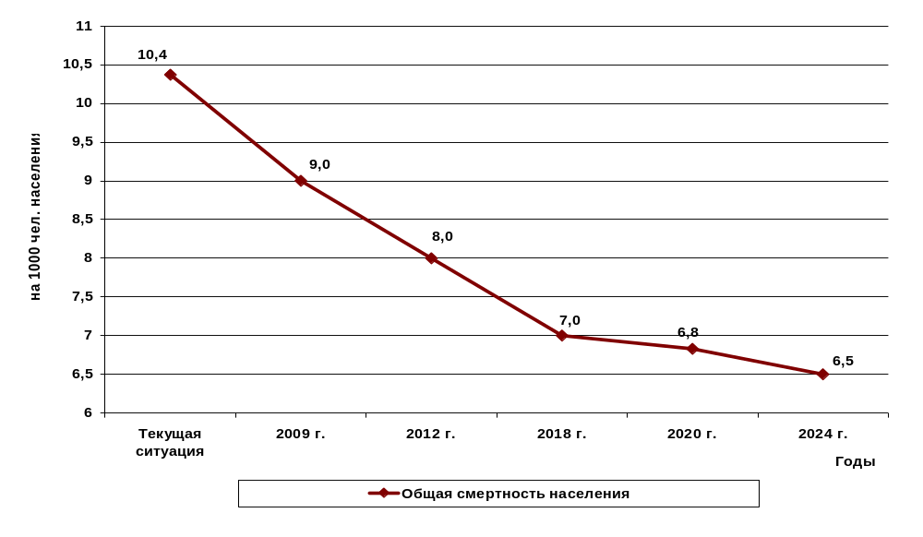

Рисунок 19 - Общая смертность населения.

Пункт 2.3 - Превышение СППЖ женщин над СППЖ мужчин

Описание показателя: Превышение ожидаемой продолжительности жизни женщин над ожидаемой продолжительностью жизни мужчин.

Единицы измерения: лет.

Необходимость установления целевого показателя: Улучшение демографической ситуации и качества жизни населения.

Методика расчета. Разность между ожидаемой продолжительностью жизни женщин и мужчин при рождении.

Обоснование целевой динамики: Поэтапное достижение уровня 50-ти наиболее конкурентоспособных стран мира.

Меры по коррекции показателя: Создание лечебно-оздоровительных центров по профилактике экологически обусловленных и профессиональных заболеваний. Обеспечение доступной гарантированной медицинской помощи. Снижение рисков заболевания и повышение безопасности населения. Реализация национальных программ профилактики и ранней диагностики заболеваний – основных причин смертности. Повышение уровня социальной безопасности и внедрение культуры безопасного поведения. Предупреждение и уменьшение экологических угроз здоровью населения. Борьба с бедностью, достижение оптимального уровня индекса Джини. Обеспечение социальных гарантий занятости населения, политической и экономической стабилизации. Нормативное регулирование качества продуктов питания, питьевой воды, условий труда. Поднять экономическую самостоятельность семьи: развитие различных видов семейной (частной) собственности. Усиление материальной поддержки многодетных семей. Внедрение системы мониторинга за ходом демографических процессов.
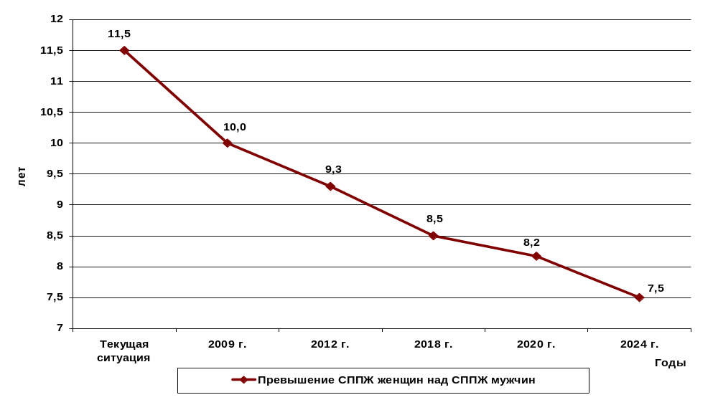

Рисунок 20 - Превышение ожидаемой продолжительности жизни женщин над ожидаемой продолжительностью жизни мужчин.
Пункт 2.4 - Рождаемость

Описание показателя: Рождаемость.

Единицы измерения: промилле.

Необходимость установления целевого показателя: Преодоление депопуляционных процессов, увеличение численности и плотности населения страны

Методика расчета: Отношение числа родившихся к численности населения на начало периода, умноженное на 1000.

Обоснование целевой динамики: Соответствует Концепции перехода Республики Казахстан к устойчивому развитию на 2007-2024 годы

Меры по коррекции показателя: Внедрение системы мониторинга за ходом демографических процессов. Создание экономических стимулов к укреплению семьи, деторождению. Кардинальное улучшение системы родовспоможения, охраны материнства и детства. Реализация программы по сохранению и улучшению репродуктивного здоровья населения. Обеспечение доступной гарантированной медицинской помощи. Реализация программы снижения младенческой и материнской смертности. Усиление просветительной работы в женских консультациях. Совершенствование методических и тактических приемов ведения родов. Использование современных технологий выхаживания младенцев и ухода за роженицами. Снижение рисков заболевания и повышение безопасности. Обеспечение социальных гарантий занятости населения, политической и экономической стабилизации общества. Предоставление гарантированного объема питания детям, беременным и кормящим женщинам. Выделение дотаций на содержание ДДУ, на питание в школах. Поднять экономическую самостоятельность семьи: развитие различных видов семейной (частной) собственности. Усиление материальной поддержки молодых и многодетных семей.
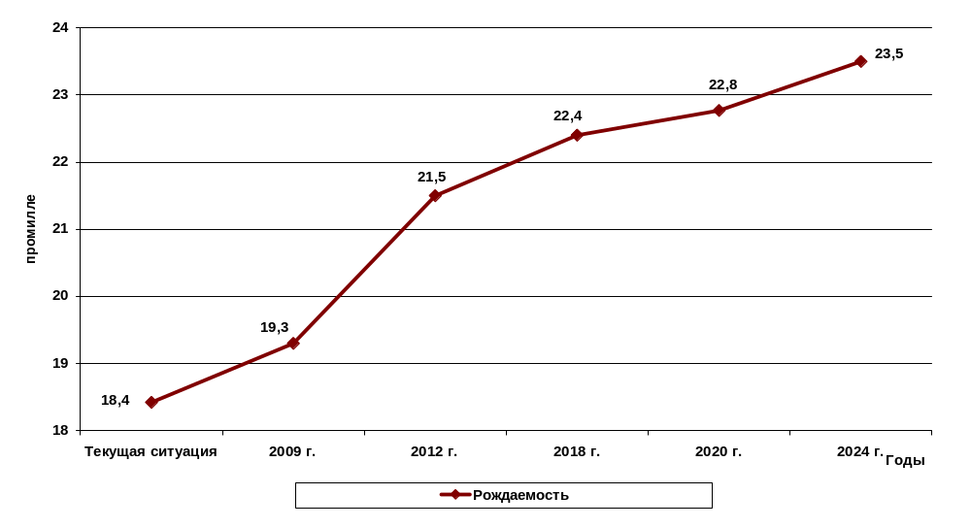
Рисунок 21- Рождаемость.
Пункт 2.5 - Уровень безработицы

Описание показателя: Уровень безработицы.

Единицы измерения: %.

Необходимость установления целевого показателя: Улучшение уровня социальной защиты населения.

Методика расчета: Численность официально зарегистрированных безработных к численности экономически-активного населения.

Обоснование целевой динамики: Поэтапное достижение уровня 50-ти наиболее конкурентоспособных стран мира.

Меры по коррекции показателя: Создание условий для экономического роста. Управление макроэкономическими параметрами. Разработка программы социологических исследований для выявления проблем, связанных с развитием гражданского общества. Обеспечение социальных гарантий занятости населения, политической и экономической стабилизации. Развитие отечественного производства. Создание новых рабочих мест. Развитие различных видов семейного бизнеса. Прекращение использования работы по совместительству и сверхурочных работ. Улучшение информационного обеспечения рынка труда.
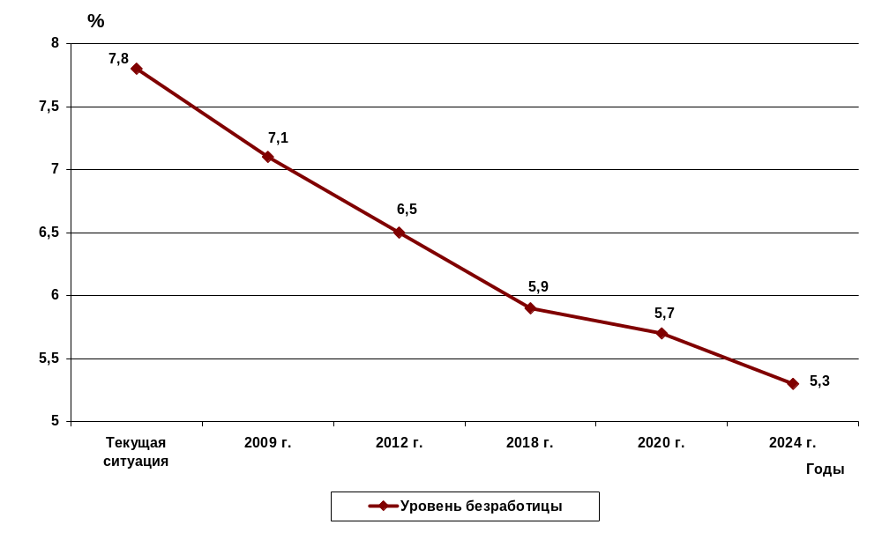

Рисунок 22 - Уровень безработицы.

Пункт 2.6 - Смертность от несчастных случаев, отравлений и травм

Описание показателя: Показатель смертности по причине несчастных случаев, отравлений и травм.

Единицы измерения: случаев на 100000 населения.

Необходимость установления целевого показателя: Улучшение уровня социальной защиты населения.

Методика расчета: Число умерших по причине несчастных случаев, отравлений, травм к численности населения на начало периода, умноженное на 100000.

Обоснование целевой динамики: Снижение в 2,5 раза к 2024 году.

Меры по коррекции показателя: Совершенствование системы контроля над производственными условиями. Ужесточение требований к работодателям. Внедрение мониторинга безопасности и охраны труда на предприятиях городов и сел области. Внедрение культуры безопасного поведения. Снижение дорожного травматизма и смертности. Разработка системы мер своевременного выявления, объективной оценки профессиональных заболеваний, профилактических мер по их предупреждению и организации лечения выявленных пациентов. Разработка системы экологического воспитания и получения специальных знаний, практических умений и навыков по экологической безопасности.

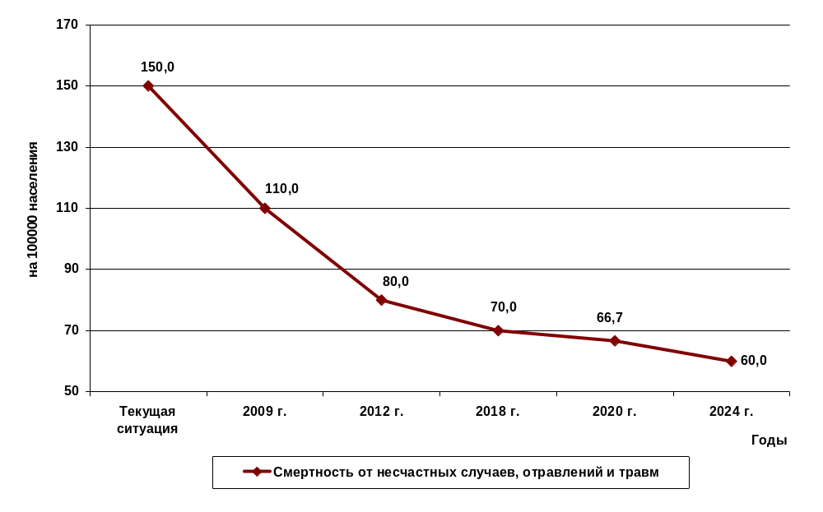

Рисунок 23 - Показатель смертности по причине несчастных случаев, отравлений и травм.

Пункт 2.7 - Удельный вес работников промышленных организаций, занятых в несоответствующих условиях

Описание показателя: Удельный вес работников промышленных организаций, занятых в условиях, не соответствующих санитарно-эпидемиологическим требованиям.

Единицы измерения: %.

Необходимость установления целевого показателя: Улучшение состояния производственной среды.

Методика расчета: Численность работников, занятых в несоответствующих условиях, деленная на общее число занятых, умноженное на 100.

Обоснование целевой динамики: Снижение в 2 раза к 2012 году, в 6,5 раз – к 2024 году. Достижение уровня наиболее конкурентоспособных стран мира.

Меры по коррекции показателя: Совершенствование системы контроля за производственными условиями. Внедрение мониторинга безопасности и охраны труда на предприятиях городов и сел области. Ужесточение требований к работодателям. Внедрение культуры безопасного поведения.

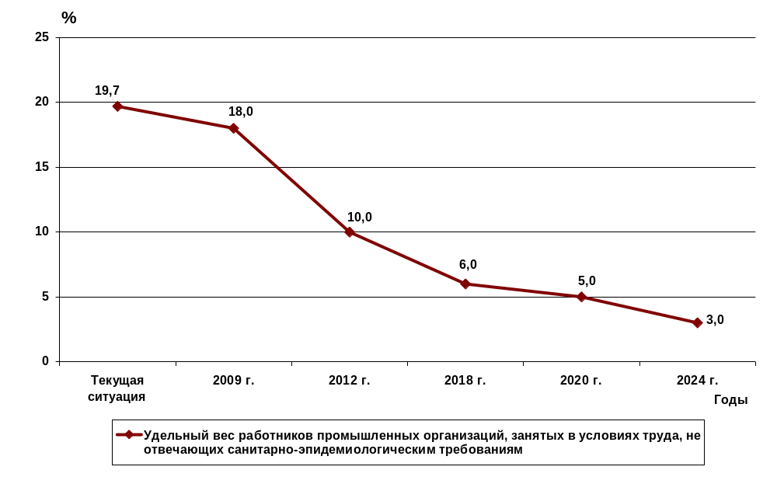

Рисунок 24 - Удельный вес работников промышленных организаций, занятых в условиях, не соответствующих санитарно-эпидемиологическим требованиям.

Пункт 2.8 - Численность пострадавших при несчастных случаях

Описание показателя: Численность пострадавших на производстве при несчастных случаях со смертельным исходом.

Единицы измерения: промилле.

Необходимость установления целевого показателя: Снижение производственных рисков.

Методика расчета: Число погибших на производстве к общей численности занятых, умноженное на 1000.

Обоснование целевой динамики: Снижение в 1,6 раз к 2012 году, в 10 раз – к 2024 году. Достижение уровня наиболее конкурентоспособных стран мира.

Меры по коррекции показателя: Внедрение культуры безопасного поведения. Управление рисками. Совершенствование системы контроля над производственными условиями. Ужесточение требований к работодателям. Внедрение мониторинга безопасности и охраны труда на предприятиях городов и сел области. Снижение дорожного травматизма и смертности. Разработка системы мер своевременного выявления, объективной оценки профессиональных заболеваний, профилактических мер по их предупреждению и организации лечения выявленных пациентов.

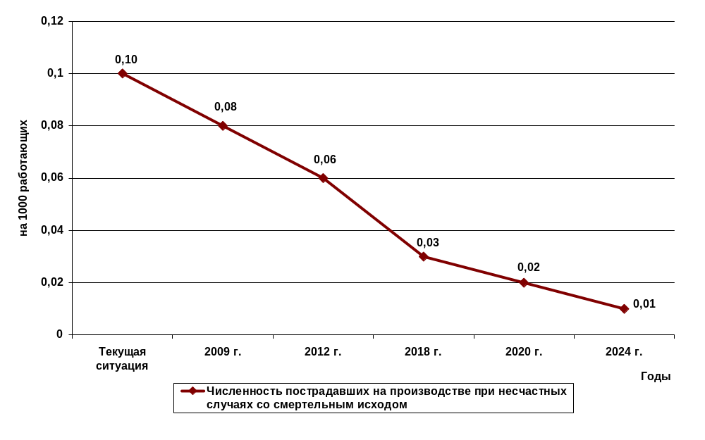

Рисунок 25 - Численность пострадавших на производстве при несчастных случаях со смертельным исходом.

Пункт 2.9 - Доля расходов на здравоохранение

Описание показателя: Доля расходов на здравоохранение, к ВВП.

Единицы измерения: %.

Необходимость установления целевого показателя: Обеспечение эффективной охраны здоровья народа.

Методика расчета: Расходы на здравоохранение от всех источников, деленные на ВВП в сопоставимых ценах, умноженные на 100.

Обоснование целевой динамики: Достижение уровня наиболее конкурентоспособных стран мира.

Меры по коррекции показателя: Развитие многоукладной системы здравоохранения. Повышение эффективности целевого и подушевого финансирования.

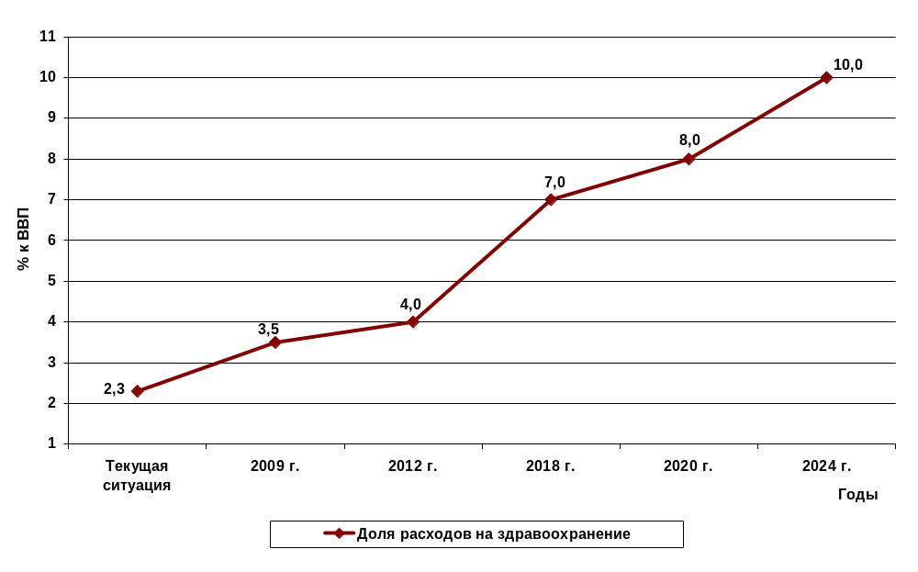

Рисунок 26 - Доля расходов на здравоохранение, к ВВП.

Эффективность использования ресурсов

Пункт 3.1 - Энергоемкость ВВП

Описание показателя: Энергоемкость ВВП, в тоннах нефтяного эквивалента к ВВП.

Единицы измерения: тонн нефтяного эквивалента на миллион тенге ВВП.

Необходимость установления целевого показателя: Снижение удельного энергопотребления.

Методика расчета: Потребление энергетических ресурсов, в тоннах нефтяного эквивалента, деленное на ВВП в сопоставимых ценах.

Обоснование целевой динамики: Составляющая Йельского индекса. Достижение уровня 50-ти наиболее конкурентоспособных стран мира к 2024 году.

Меры по коррекции показателя: Внедрение прорывных технологий. Коррекция тарифов с учетом природной ренты и издержек для окружающей среды. Стимулирование экономии энергии. Принятие Указа Президента Республики Казахстан об утверждении Стратегии эффективного использования энергии и возобновляемых ресурсов в целях устойчивого развития Республики Казахстан до 2024 года и Плана мероприятий к данной Стратегии.

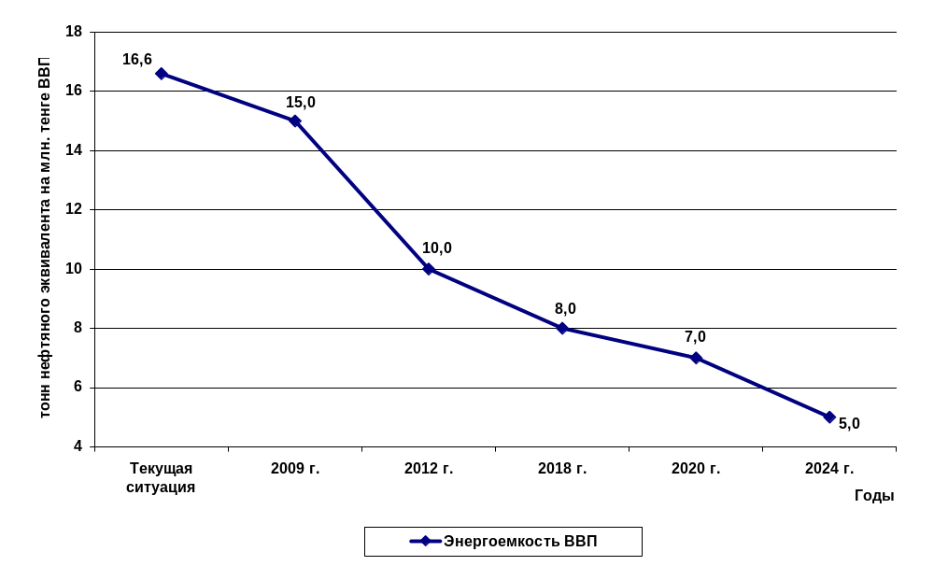
Рисунок 27 - Энергоемкость ВВП, в тоннах нефтяного эквивалента к ВВП.
Пункт 3.2 - Потребление угля

Описание показателя: Потребление угля на единицу площади.

Единицы измерения: тераджоулей на 1 кв. км.

Необходимость установления целевого показателя: Снижение удельного энергопотребления.

Методика расчета: Потребление угля в тераджоулях (10¹² Дж), деленное на ВВП страны в сопоставимых ценах.

Обоснование целевой динамики: Составляющая Йельского индекса. Поэтапное достижение уровня 5-ти наиболее конкурентоспособных стран мира (0,66) к 2024 году.

Меры по коррекции показателя: Внедрение прорывных технологий. Коррекция тарифов с учетом природной ренты и издержек для окружающей среды. Стимулирование экономии энергии, повышение использования ВИЭ. Проведение производственного энергоаудита и консалтинга. Реализация программ энергосбережения. Оптимизация технологии производства. Соблюдение баланса между добычей и экспортом угля. Диверсификация экономики.

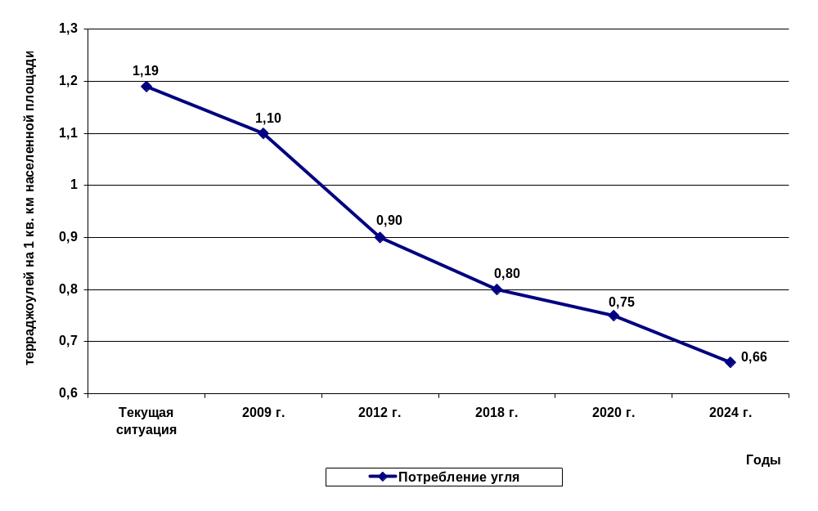
Рисунок 28 - Потребление угля на единицу площади

Пункт 3.3 - Доля использования альтернативных источников энергии

Описание показателя: Доля использования альтернативных источников энергии.

Единицы измерения: %.

Необходимость установления целевого показателя: Обеспечение эффективного и рационального использования возобновляемых ресурсов и источников энергии. Снижение парникового эффекта.

Методика расчета: Отношение энергопотребления от альтернативных источников энергии к общему энергопотреблению, умноженное на 100.

Обоснование целевой динамики: Поэтапное повышение уровня до 5% от общего энергопотребления (в 250 раз).

Меры по коррекции показателя: реализация Стратегии эффективного и рационального использования возобновляемых ресурсов и источников энергии, принятие закона о ВИЭ. Принятие Указа Президента Республики Казахстан об утверждении Стратегии эффективного использования энергии и возобновляемых ресурсов в целях устойчивого развития Республики Казахстан до 2024 года и Плана мероприятий к данной Стратегии. Введение мер государственной поддержки и внедрение механизма стимулирования использования возобновляемых источников энергии. Увеличение финансирования развития экологически безопасных технологий получения энергии.

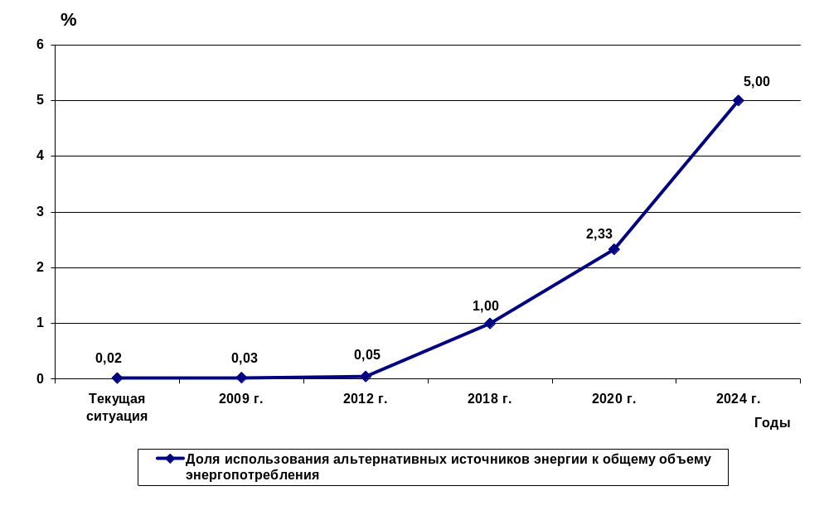

Рисунок 29 - Доля использования альтернативных источников энергии

Также, в качестве примера применения методики, разработаны региональные целевые показатели по показателю удельных выбросов в атмосферу от стационарных источников по регионам Республики Казахстан (таблица 4).
Таблица 4 - Региональные целевые показатели по выбросам в атмосферу от стационарных источников (тонн на миллион тенге ВВП)
Регион | Текущая  ситуация | 2009  год | 2012  год | 2018  год | 2020  год | 2024  год
Акмолинская | 0,25 | 0,24 | 0,22 | 0,21 | 0,17 | 0,10
Актюбинская | 0,39 | 0,37 | 0,35 | 0,32 | 0,26 | 0,15
Алматинская | 1,20 | 0,19 | 0,18 | 0,17 | 0,14 | 0,08
Атырауская | 0,09 | 0,09 | 0,08 | 0,08 | 0,06 | 0,04
Восточно-Казахстанская | 0,29 | 0,28 | 0,26 | 0,24 | 0,20 | 0,12
Жамбылская | 0,11 | 0,11 | 0,10 | 0,09 | 0,08 | 0,04
Западно-Казахстанская | 0,10 | 0,10 | 0,09 | 0,09 | 0,07 | 0,04
Карагандинская | 1,62 | 1,56 | 1,45 | 1,35 | 1,11 | 0,65
Костанайская | 0,33 | 0,32 | 0,30 | 0,28 | 0,23 | 0,13
Кызылординская | 0,10 | 0,09 | 0,09 | 0,08 | 0,07 | 0,04
Мангыстауская | 0,11 | 0,11 | 0,10 | 0,09 | 0,08 | 0,05
Павлодарская | 1,32 | 1,28 | 1,19 | 1,10 | 0,91 | 0,53
Северо-Казахстанская | 0,34 | 0,33 | 0,31 | 0,28 | 0,23 | 0,14
Южно-Казахстанская | 0,10 | 0,10 | 0,09 | 0,09 | 0,07 | 0,04
г. Астана | 0,053 | 0,052 | 0,048 | 0,045 | 0,037 | 0,021
г. Алматы | 0,008 | 0,008 | 0,007 | 0,007 | 0,006 | 0,003
Республика Казахстан | 0,30 | 0,29 | 0,27 | 0,25 | 0,21 | 0,12

На основании той же методики, предложены отраслевые целевые показатели для Министерства охраны окружающей среды (таблица 5).
ЗАКЛЮЧЕНИЕ
Целевые показатели перехода к устойчивому развитию являются важнейшим методологическим инструментом стратегического планирования для условий Республики Казахстан.
Проблема индикаторов и целевых показателей имеет витальное, жизненно-важное значение при рассмотрении процессов перехода к устойчивому развитию. Устойчивое развитие требует от нас разумного баланса, взвешенности решений, которые мы принимаем в сфере экономики, с учетом интересов будущих поколений, социальных и экологических ограничений.
Как известно, в Республике Казахстан сделаны важные шаги по внедрению индикаторов устойчивого развития. В Концепции перехода страны к устойчивому развитию на 2007-2024 годы определены 12 «установочных параметров», являющихся элементом единой модели устойчивого развития страны. В сентябре 2007 года Правительство Республики Казахстан своим Постановлением утвердило 34 межотраслевых целевых показателя перехода к устойчивому развитию, которые дифференцируются на экономические, социальные и экологические.
Экологическая устойчивость – это такое взаимодействие между обществом и природой, когда экологические системы защищены от деградации, и условия окружающей среды благоприятны для жизни и развития нынешнего и последующих поколений.
Измерить экологическую устойчивость – значит оценить не только текущее состояние окружающей среды, но и установить общественные условия, формирующие экологическую ситуацию.
Исследователи, разрабатывающие индикаторы экологической устойчивости, сталкиваются с целым рядом методологических проблем:
- В первую очередь, экологическая ситуация на территории такой страны, как Казахстан, отличается исключительной степенью вариабельности.
- Во-вторых, экологическая статистика не только в Казахстане, но и в большинстве стран мира, отличается крайней степенью несистематичности. Мы измеряем и регистрируем не просто разные показатели, но и вкладываем различные значения в одни и те же индикаторы.
- В-третьих, мы нуждаемся не просто в индикаторах, но именно в целевых показателях, нам нужно не просто измерять процессы, но и знать, в какую сторону следует стремиться.
В связи с этим, следует обратить внимание, что индикаторы экологической устойчивости для практического использования должны представлять собой так называемые макро-показатели, являющиеся барометром процессов не на каком-то отдельном участке, а именно по стране или крупному региону в целом. Это должны быть объективно измеримые и статистически доступные показатели. Очень важно для таких показателей быть международно-сопоставимыми.
Нужно отметить, что в мировой практике давно ведется работа по поиску подобных экологических индикаторов. Так, разработкой подобных критериев занимается специальное подразделение Экологического директората ОЭСР – крупнейшей и авторитетнейшей международной организации.
Важное значение имеют такие международные индикаторы, как, к примеру, индекс экологической устойчивости, разрабатывавшийся Йельским центром экологического законодательства и политики.
Таким образом, методика использования международных индикаторов должна иметь универсальный характер и легко адаптироваться к изменяющейся расчетной базе.
Если же говорить о более прозрачных и общераспространенных показателях, характеризующих экологическую устойчивость, таковым может служить средняя продолжительность жизни населения. Этот параметр общепризнанно отражает весь комплекс факторов взаимодействия общества и природы.
Продолжительность жизни населения в различных странах мира зависит от ВВП на душу населения. Но этот показатель также коррелирует и с вышеупомянутым индексом экологической устойчивости. Обращает на себя внимание также следующий, чрезвычайно интересный факт. Если рассмотреть отношение валового национального (или регионального) продукта к общему объему атмосферных эмиссий, то полученный показатель проявляет прямую корреляционную связь с показателем средней продолжительности жизни населения. Эта установленная нами закономерность тем более интересна, что она подтверждается на примере регионов Республики Казахстан, регионов Российской Федерации, стран бывшего СССР. В данном соотношении оказываются связанными три важнейших параметра: объем эмиссий в атмосферу, валовый национальный продукт и продолжительность жизни людей. Фактически, реализуется тот самый «треугольник» устойчивого развития.
Показатель объема эмиссий, приведенный к ВВП, оказывается чрезвычайно информативным. Он отражает важный аспект экологической устойчивости – а именно, уровень антропогенной нагрузки в приведении к степени развития производства.
Аналогичным показателем является объем эмиссий на душу населения. И здесь обращает на себя внимание тот факт, что Республика Казахстан имеет наивысший (то есть наихудший) уровень выбросов, приходящихся на одного человека.
Правительством Республики Казахстан поставлены конкретные задачи по снижению удельных выбросов, вплоть до 2024 года. Эти задачи будут реализовываться через Стратегический план Министерства охраны окружающей среды.
Еще одним важным индикатором экологической устойчивости мы считаем удельное энергопотребление. Именно этот фактор в наибольшей степени характеризует экологичность экономики. Здесь Казахстан снова имеет высочайшие значения удельных энергозатрат. Причиной этого является отсутствие технологической культуры ресурсосбережения, а следствием – огромные потери качества окружающей среды.
И, наконец, еще одним важным индикатором экологической устойчивости является доля ВВП, выделяемая на охрану окружающей среды. В настоящее время этот параметр для Казахстана составляет чуть более 1 %. Необходимо довести его не менее, чем до 4 % ВВП, как сейчас в Японии. Это будет отражать способность общества не только сохранять, но и улучшать качество окружающей среды, очищать ее от загрязнения, бороться с климатическими изменениями.
Таким образом, индикаторы экологической устойчивости имеют важное значение для управления общественными и природными факторами в Казахстане. Наша страна формирует новые подходы к планированию развития, на основе целевых показателей, среди которых экологические параметры занимают важное место. Необходимо, чтобы эти показатели были элементом живого процесса, включающего установление показателей, их мониторинг и корректировку по мере необходимости.
В процессе работы выполнен анализ мирового опыта и существующих в науке подходов к разработке индикаторов перехода к устойчивому развитию по отраслям и регионам.
Разработана методологическая база, позволяющая определять целевые показатели исходя из взаимосвязанных компонентов международных индексов устойчивого развития. Показано, каким образом методика может быть приложена к различным вариантам рейтинга экологической устойчивости – по индексу экологической устойчивости, и по индексу экологической эффективности (согласно данным Йельского центра экологического законодательства и политики).
Исходя из этого разработаны методические рекомендации по установлению целевых показателей перехода к устойчивому развитию.
В целях распространения опыта целевого планирования, разработана Автоматизированная информационная система по целевым показателям и методика для осуществления работы в системе. Разработанная методика и созданная автоматизированная система для определения и мониторинга целевых показателей позволяют эффективно рассчитывать требуемые параметры для отраслей и регионов страны согласно модели по формуле (2):
a_{j,t,i} = a_{r,t,I} * a_{j,cur,I} / a_{r,cur,i.}
Предложены разработанные примеры рассчитанных целевых показателей для межотраслевого уровня, всех регионов Республики Казахстан, а также для отрасли охраны окружающей среды.
Для дальнейшего развития критериальной базы перехода к устойчивому развитию необходимо проведение систематических исследований по каждому региону и отрасли страны, с долгосрочным моделированием, определением экологической емкости регионов, построением целевых показателей «снизу», что позволит дополнительно гармонизировать управление переходом к устойчивому развитию на всех уровнях.

СПИСОК ИСПОЛЬЗОВАННЫХ ИСТОЧНИКОВ

- Урсул А.Д. Переход России к устойчивому развитию. Ноосферная стратегия. – М.: Издательский дом «Ноосфера», 1998, 500 с.
- Перелет Р.А. Переход к эре устойчивого развития. – 2003.
- Пахаева Г.В. К вопросу об устойчивом развитии. / Вестник молодых ученых. – 2006. - № 01.
- Большаков Б.Е., Кузнецов О.Л. Интеллект, финансы, энергетика и устойчивое развитие общества - М.: Академия Тринитаризма. - Эл № 77-6567, публ. 10871, 10.12.2003.
- Кузнецов О.Л., Большаков Б.Е. Устойчивое развитие: научные основы проектирования в системе природа-общество-человек. - СПб. - М. - Дубна, 2002. - С. 163.
- Концепция перехода Республики Казахстан к устойчивому развитию на 2007-2024 годы. / Указ Президента страны № 216 от 14 ноября 2006 года.
- Послание Президента Республики Казахстан Нурсултана Назарбаева народу Казахстана «Стратегия вхождения Казахстана в число пятидесяти наиболее конкурентоспособных стран мира (от 1 марта 2006 г.).
- Послание Президента Республики Казахстан Нурсултана Назарбаева народу Казахстана «Новый Казахстан в новом мире» (от 14 февраля 2007 г.).
- Послание Президента Республики Казахстан Н.А. Назарбаева народу Казахстана «Рост благосостояния граждан Казахстана — главная цель государственной политики» (Астана, 6 февраля 2008 года).
- Организация Объединенных Наций: основные факты - М.: Весь Мир, 2005
- Our Planet, our Health (Report of the WHO Comission on Health and Environment), WHO, Geneva, 1992). Convention on Biological Diversity. UNEP/ CBD Secretariat. - Geneva, 2001.
- Экологический кодекс Республики Казахстан от 9 января 2007 года N 212, Ведомости Парламента Республики Казахстан, 2007 г., N 1, ст. 1; "Казахстанская правда" от 23 января 2007 года N 12 (25257).
- Постановление Правительства Республики Казахстан «Об утверждении целевых показателей перехода к устойчивому развитию» (27 сентября 2007 года № 848).
АВТОМАТИЗИРОВАННАЯ ИНФОРМАЦИОННАЯ СИСТЕМА
ПО ЦЕЛЕВЫМ ПОКАЗАТЕЛЯМ УСТОЙЧИВОГО РАЗВИТИЯ
(Руководство пользователя)
Автоматизированная информационная система была разработана в рамках проекта «Научное обоснование системы индикаторов (целевых показателей) устойчивого развития для всех регионов Республики Казахстан» для мониторинга целевых показателей, расчета региональных и отраслевых параметров и в целях распространения опыта целевого планирования.
Данная автоматизированная информационная система (АИС) создана на основании показателей, утвержденных Постановлением Правительства РК («Об утверждении целевых показателей перехода к устойчивому развитию», 27 сентября 2007 года № 848) и реализует основные положения «Концепции перехода Республики Казахстан к устойчивому развитию на 2007-2024 годы» (указ Президента Республики Казахстан от 14 ноября 2006 года № 216).
Она позволяет облегчить и упростить учет, хранение и контроль информации по целевым показателям в Республике Казахстан и её регионах. В связи с автоматизацией системы хранения данных, в отличие от хранения в бумажном виде, упрощен поиск, и информация более надежно защищена от потерь. Одно из удобств использования АИС состоит в том, что вся имеющаяся информация по целевым показателям устойчивого развития сконцентрирована в данной базе. В системе предусмотрено расширение базы показателей и административных единиц. Данная автоматизированная система может обновляться и совершенствоваться (по желанию заказчика и при заключении соответствующего договора) при утверждении и внесении изменений в установление целевых показателей.
Данный комплекс программ состоит из шести основных блоков: «Главное меню», «Экология и охрана окружающей среды», «Социальная устойчивость», «Эффективность использования ресурсов», «База показателей», «База Административных единиц».

Для начала работы с АИС, её необходимо запустить с помощью загрузочного программного модуля «И.С. по целевым показателям устойчивого развития.exe». Порядок инсталляции и запуска Автоматизированной информационной системы по целевым показателям устойчивого развития подробнее описан в НД ReadMe.doc.

На экране сначала появится заставка , а затем Главное Меню (рисунок 1).
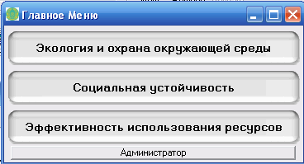

Рисунок 1 - Главное меню

После нажатия кнопки <Экология и охрана окружающей среды> активируется одноименная, изображенная на рисунке 2, экранная форма.
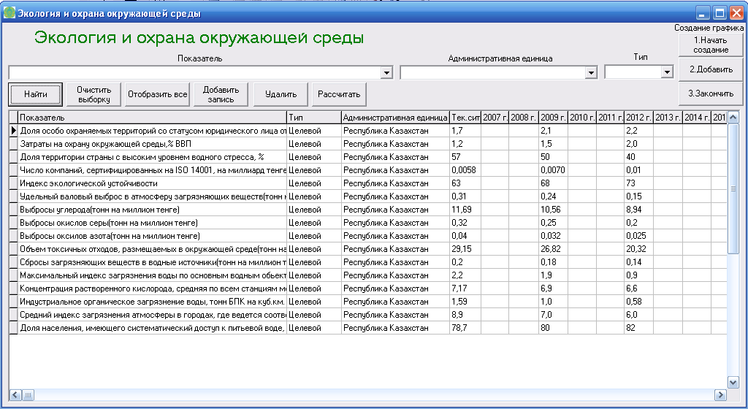

Рисунок 2 - Экология и охрана окружающей среды

В данной экранной форме отображена база показателей «Экология и охрана окружающей среды»:
- Индекс экологической устойчивости;
- Удельный валовый выброс в атмосферу загрязняющих веществ (тонн на миллион тенге ВП);
- Выбросы углерода (тонн на миллион тенге ВВП);
- Выбросы окислов серы (тонн на миллион тенге ВВП);
- Выбросы окислов азота (тонн на миллион тенге ВВП);
- Объем токсичных отходов, размещаемых в окружающей среде (тонн на миллион тенге ВВП);
- Сбросы загрязняющих веществ в водные источники (тонн на миллион тенге ВВП);
- Максимальный индекс загрязнения воды по основным водным объектам (усл. ед.);
- Концентрация растворенного кислорода, средняя по всем станциям мониторинга (миллиграмм на литр воды);
- Индустриальное органическое загрязнение воды, тонн БПК на куб. км запасов пресной воды;
- Средний индекс загрязнения атмосферы в городах, где ведется соответствующее наблюдение (усл. ед.);
- Доля населения, имеющего систематический доступ к питьевой воде, соответствующей оптимальным физиологическим критериям, %;
- Доля особо охраняемых территорий со статусом юридического лица от площади страны, %;
- Затраты на охрану окружающей среды, % от ВВП;
- Доля территории страны с высоким уровнем водного стресса, %;
- Число компаний, сертифицированных на ISO 14001, на миллиард тенге ВВП.
Управление базой происходит с помощью шести кнопок, расположенных ниже окна «Показатель». Ниже кнопок управления базой располагается таблица, которая, в свою очередь, включает в свой состав графу с наименованием «Тек. сит.». Под текущей ситуацией, согласно «Концепции перехода Республики Казахстан к устойчивому развитию на 2007-2024 годы» подразумеваются исходные значения показателей на момент составления и подписания указанного документа. За исходные были приняты значения показателей за 2005 год.
Поиск необходимых данных для расчета или формирования графика выполняется с помощью кнопки <Найти>. Предварительно выбираются параметры поиска: «Показатель», «Административная единица», «Тип».
При необходимости можно выбрать все записи по заданному показателю, по заданной административной единице или типу. Например:
- Выбрать в окне «Административная единица» Карагандинскую область, нажать кнопку <Найти> и в таблице появятся все фактические и целевые показатели по указанной области.
- Выбрать в окне «Административная единица» - Республика Казахстан, в окне «Тип» - целевые, нажать кнопку <Найти> и в таблице появятся все целевые показатели по РК.
- Выбрать в окне «Показатель» - Выбросы углерода (тонн на миллион тенге ВВП), нажать кнопку <Найти> и в таблице появятся фактические и целевые показатели по всем областям и РК в целом.
Для формирования запроса на поиск в некоторых случаях требуется очистка окон выбора, для чего используется кнопка <Очистить выборку>.
Для отображения всей информации (без выбора отдельного показателя) используется кнопка <Отобразить все>.
Для добавления новой информации (записи) используется кнопка <Добавить>, после нажатия которой, активируется окно «Добавление записи» (рисунок 3).
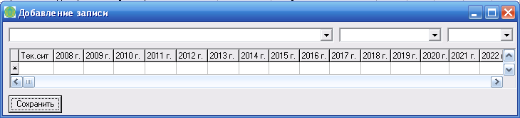

Рисунок 3 - Добавление записи

После выбора Показателя, Административной единицы, Типа и заполнения необходимых полей таблицы, с помощью кнопки <Сохранить>, данные вносятся в базу и выполняется возврат на экранную форму «Экология и охрана окружающей среды». При этом курсор устанавливается на вновь введенную запись. Используя кнопку <Добавить>, можно добавлять записи как с целевыми, так и фактическими значениями показателей.
С помощью кнопки <Рассчитать> можно выполнить расчет показателей для строки в которой располагается курсор. Перерасчет показателей для Республики Казахстан не выполняется, т. к. эти показатели являются установочными параметрами устойчивого развития для регионов, согласно «Концепции перехода Республики Казахстан к устойчивому развитию на 2007-2024 годы», и корректировке не подлежит. В этом случае, после нажатия кнопки <Рассчитать> на экране появляется сообщение «Расчет невозможен». Необходимо нажать кнопку <ОК>, чтобы вернуться в исходное состояние.
Для удаления записи используется кнопка <Удалить>. Предварительно необходимо установить курсор на соответствующую запись, либо с помощью мыши, либо путем выбора нужной записи (задать параметры поиска: «Показатель», «Административная единица», «Тип», нажать кнопку <Найти>). После нажатия кнопка <Удалить> на экране появится вопрос «Вы действительно хотите удалить запись?». Далее нажать кнопку <Yes> или кнопку <No> в зависимости от требуемого результата.
Для создания графика (рисунок 4) используются три кнопки расположенные в правом верхнем углу – <1. Начать создание>, <2. Добавить>, <3. Закончить>. Предварительно готовится информация для формирования графика (задать параметры поиска: «Показатель», «Административная единица», «Тип», нажать кнопку <Найти>). Нажать кнопку <1. Начать создание> и выбирать нужную запись (установить курсор), затем нажимать кнопку <2. Добавить>, (добавлять можно до 16 записей). После добавления всех показателей, необходимых для формирования графика, нажать кнопку <3. Закончить>, и на экране высветится график, построенный на основе выбранных данных (рисунок 4). Дальнейшие операции с полученным графиком выполняются в соответствии с правилами работы с приложением Microsoft Excel.
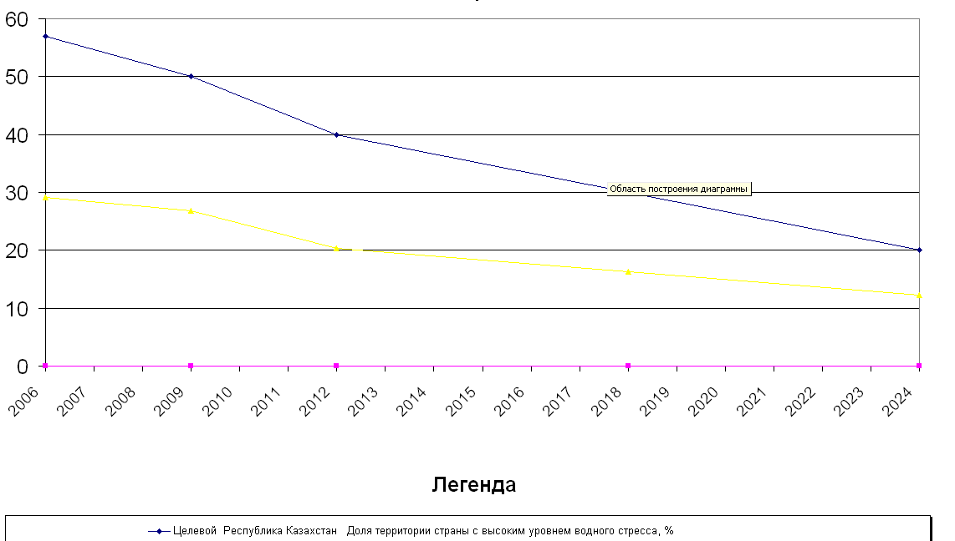

Рисунок 4 – Пример графика, построенного на основе выбранных данных

На графике, например, можно отобразить информацию по фактическим и целевым показателям для соответствующего региона (РК в целом или для отдельной области) в целях сравнения фактических значений с расчетными (целевыми) их значениями.
В Главном Меню, согласно рисунку 1, имеются еще кнопки <Социальная устойчивость>, <Эффективность использования ресурсов> и <Администратор>.
Кнопка <Социальная устойчивость> активирует экранную форму «Социальная устойчивость» (рисунок 5) с базой следующих показателей:
- Ожидаемая продолжительность жизни при рождении (годы) в том числе: мужчин, женщин;
- Общая смертность населения, на 1000 человек населения;
- Превышение СППЖ женщин над СППЖ мужчин, годы Рождаемость, на 1000 населения;
- Уровень безработицы, %;
- Смертность от несчастных случаев, отравлений и травм, на 100000 населения;
- Удельный вес работников промышленных организаций, занятых в условиях труда, не отвечающих санитарно-эпидемиологическим требованиям;
- Численность пострадавших на производстве при несчастных случаях со смертельным исходом, на 1000 работающих;
- Доля расходов на здравоохранение, в % к ВВП;
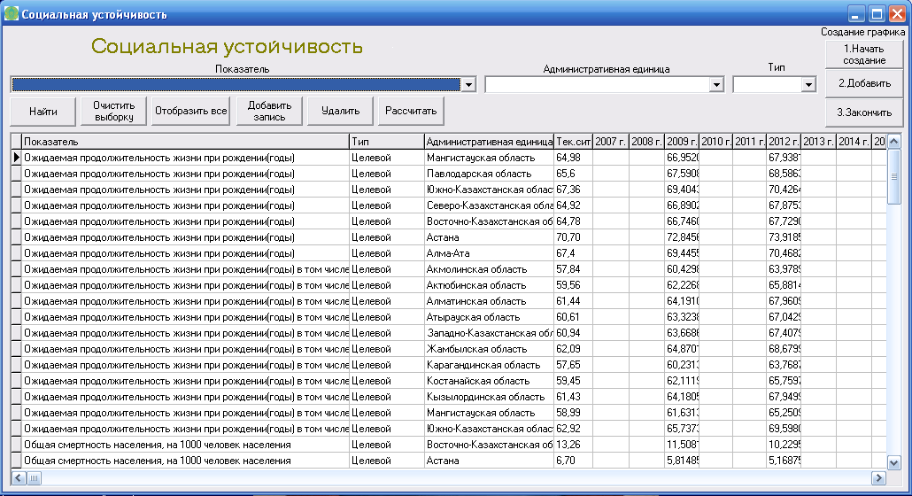

Рисунок 5 - Социальная устойчивость.

Порядок работа в блоке является аналогичным порядку работы, описанному выше для блока «Экология и охрана окружающей среды».
Кнопка <Эффективность использования ресурсов> активирует экранную форму «Эффективность использования ресурсов» (рисунок 6) с базой следующих показателей:
- Показатель эффективности использования ресурсов (ЭИР), в среднем по всем отраслям и регионам (усл. ед.) Годовое суммарное потребление ресурсов в среднем по всем отраслям регионам, Гвт;
- Годовое суммарное производство ресурсов в среднем по всем отраслям и регионам, Гвт;
- Энергоемкость ВВП, тонн нефтяного эквивалента на миллион тенге ВВП Потребление угля, в тераджоулях на 1 кв. км населенной площади;
- Доля использования альтернативных источников энергии к общему объему энергопотребления, %;
- Среднегодовой рост ВВП в реальном выражении, %.
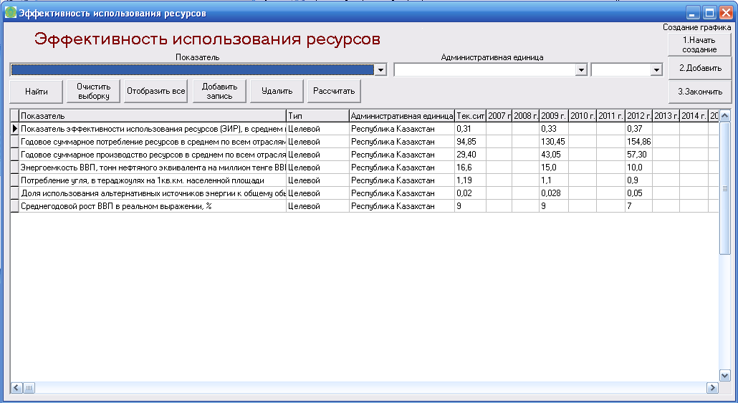
Рисунок 6 - Эффективность использования ресурсов

После нажатия кнопки <Администратор> появится запрос «Введите пароль». Необходимо ввести пароль администратора (2554309) и нажать кнопку <ОК>, после чего в Главном Меню появятся три дополнительные кнопки: <База показателей>, <База Административных единиц>, <Об Авторе>. В том случае, если пароль буден введен неверно на экране появится сообщение «Неверный пароль», необходимо нажать кнопку <ОК>, чтобы вернуться в исходное состояние.
Экранная форма «База показателей» (рисунок 7) вызывается кнопкой <База показателей>.
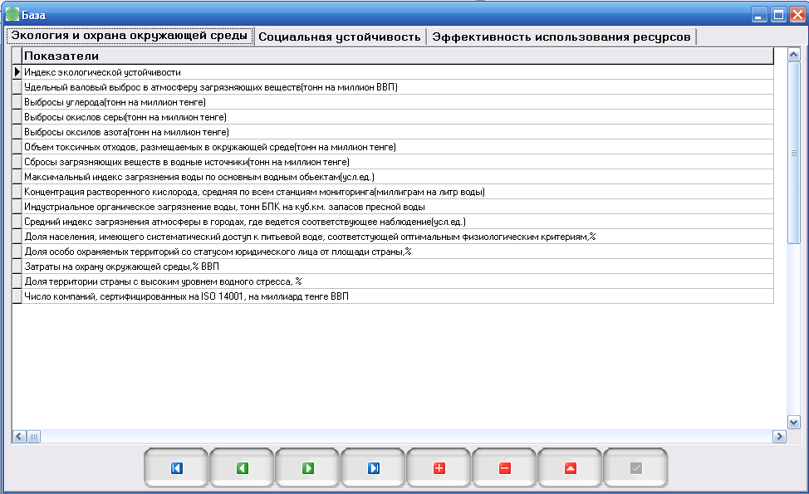
Рисунок 7 - База показателей
В верхней части формы расположены три закладки, каждая из которых соответствует показателям в той или иной базе. Выбор базы осуществляется путем нажатия соответствующей закладки.
Экранная форма «База Административных единиц» (рисунок 8) вызывается кнопкой <База Административных единиц> и показывает список Административных единиц, отображенных в базе.
Кнопкой <Об Авторе> активируется сообщение с Ф.И.О. автора, создавшего данный комплекс программ.
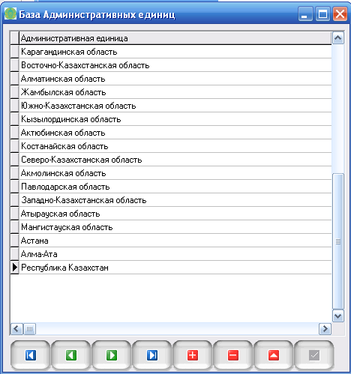

Рисунок 8 - База Административных единиц
Просмотр и корректировка информации баз данных выполняется с помощью 8-ми кнопок (переход к первой записи, переход к предыдущей записи, переход к следующей записи, переход к последней записи, добавление записи, удаление записи соответственно), расположенных в нижней части обеих экранных форм.
ВНИМАНИЕ. Изменение или удаление записей из базы Административных единиц или Показателей может отрицательно сказаться на работе АИС.
Выход с экранной формы и возврат в Главное Меню, а так же выход из системы выполняется после нажатия кнопки, расположенной в правом верхнем углу соответствующей экранной формы.

